

**Об утверждении регламентов электронных государственных услуг**

***Утративший силу***

Постановление акимата Костанайской области от 22 ноября 2012 года № 527. Зарегистрировано Департаментом юстиции Костанайской области 4 декабря 2012 года № 3910. Утратило силу - Постановлением акимата Костанайской области от 20 ноября 2013 года № 508

      Примечание РЦПИ.  
      В тексте сохранена авторская орфография и пунктуация.

      Сноска. Утратило силу - Постановлением акимата Костанайской области от 20.11.2013 № 508 (вводится в действие со дня подписания).

      В соответствии с пунктом 4 статьи 9-1 Закона Республики Казахстан от 27 ноября 2000 года "Об административных процедурах", пунктом 2 статьи 29 Закона Республики Казахстан от 11 января 2007 года "Об информатизации" акимат Костанайской области **ПОСТАНОВЛЯЕТ:**  
      1. Утвердить прилагаемые регламенты электронных государственных услуг:  
      1) "Постановка на очередь детей дошкольного возраста (до 7 лет) для направления в детские дошкольные организации";  
      2) "Выдача справок по опеке и попечительству";  
      3) "Выдача справок в пенсионные фонды, банки для распоряжения вкладами несовершеннолетних детей, в территориальные подразделения Комитета дорожной полиции Министерства внутренних дел Республики Казахстан для оформления наследства несовершеннолетним детям";  
      4) "Выдача справок органов, осуществляющих функции по опеке или попечительству для оформления сделок с имуществом, принадлежащим на праве собственности несовершеннолетним детям".  
      2. Контроль за исполнением настоящего постановления возложить на заместителя акима Костанайской области Бектурганова С.Ч.  
      3. Настоящее постановление вводится в действие по истечении десяти календарных дней после дня его первого официального опубликования.

*Исполняющий обязанности*  
*акима области                              В. Мейстер*

*СОГЛАСОВАНО:*

*Министр транспорта и коммуникаций*  
*Республики Казахстан*  
*______________ А. Жумагалиев*

*Начальник ГУ "Управление образования*  
*акимата Костанайской области"*  
*______________ М. Жундубаев*

Утвержден            
постановлением акимата      
от 22 ноября 2012 года № 527

**Регламент электронной государственной услуги**  
**"Постановка на очередь детей дошкольного возраста**  
**(до 7 лет) для направления в детские**  
**дошкольные организации"**

**1. Общие положения**

      1. Электронная государственная услуга "Постановка на очередь детей дошкольного возраста (до 7 лет) для направления в детские дошкольные организации" (далее – электронная государственная услуга) оказывается отделами образования районов и городов Костанайской области, аппаратами акима поселка, аула (села), аульного (сельского) округа (далее – услугодатель), на альтернативной основе через Центры обслуживания населения (далее – Центр), а также через веб-портал "электронного правительства": www.e.gov.kz.  
      2. Электронная государственная услуга оказывается на основании Стандарта государственной услуги "Постановка на очередь детей дошкольного возраста (до 7 лет) для направления в детские дошкольные организации", утвержденного постановлением Правительства Республики Казахстан от 31 августа 2012 года № 1119 "Об утверждении стандартов государственных услуг, оказываемых Министерством образования и науки Республики Казахстан, местными исполнительными органами в сфере образования и науки" (далее – Стандарт).  
      3. Степень автоматизации электронной государственной услуги: частично автоматизированная.  
      4. Вид оказания электронной государственной услуги: транзакционная.  
      5. Понятия и сокращения, используемые в настоящем регламенте электронной государственной услуги "Постановка на очередь детей дошкольного возраста (до 7 лет) для направления в детские дошкольные организации" (далее – Регламент):  
      1) АРМ – автоматизированное рабочее место;  
      2) информационная система – система, предназначенная для хранения, обработки, поиска, распространения, передачи и предоставления информации с применением аппаратно-программного комплекса (далее – ИС);  
      3) единая нотариальная информационная система - это аппаратно-программный комплекс, предназначенный для автоматизации нотариальной деятельности и взаимодействия органов юстиции и нотариальных палат (далее - ЕНИС);  
      4) индивидуальный идентификационный номер – уникальный номер, формируемый для физического лица, в том числе индивидуального предпринимателя, осуществляющего деятельность в виде личного предпринимательства (далее – ИИН);  
      5) ГБД ФЛ – государственная база данных "Физические лица";  
      6) информационная система центров обслуживания населения Республики Казахстан – информационная система, предназначенная для автоматизации процесса предоставления услуг населению (физическим и юридическим лицам) через центры обслуживания населения Республики Казахстан, а также соответствующими министерствами и ведомствами (далее – ИС ЦОН);  
      7) получатель государственной услуги – физическое лицо (далее - получатель);  
      8) пользователь – субъект, обращающийся к информационной системе за получением необходимых ему электронных информационных ресурсов и пользующийся ими;  
      9) транзакционная услуга – услуга по предоставлению пользователям электронных информационных ресурсов, требующая взаимного обмена информацией с применением электронной цифровой подписи;  
      10) электронный документ – документ, в котором информация представлена в электронно-цифровой форме и удостоверена посредством электронной цифровой подписи;  
      11) электронная государственная услуга – государственная услуга, оказываемая в электронной форме с применением информационных технологий;  
      12) веб–портал "электронного правительства" – информационная система, представляющая собой единое окно доступа ко всей консолидированной правительственной информации, включая нормативную правовую базу, и к электронным государственным услугам (далее – ПЭП);  
      13) региональный шлюз "электронного правительства" - обеспечивает информационное взаимодействие между внутренними системами/подсистемами местного исполнительного органа и внешними информационными системами, участвующими в процессе оказания электронных услуг местным исполнительным органом (далее - РШЭП);  
      14) шлюз "электронного правительства" – информационная система, предназначенная для интеграции информационных систем "электронного правительства" в рамках реализации электронных услуг (далее – ШЭП);  
      15) электронная цифровая подпись — набор электронных цифровых символов, созданный средствами электронной цифровой подписи и подтверждающий достоверность электронного документа, его принадлежность и неизменность содержания (далее – ЭЦП).

**2. Порядок деятельности услугодателя**  
**по оказанию электронной государственной услуги**

      6. Пошаговые действия и решения через ПЭП (диаграмма № 1 функционального взаимодействия) при оказании электронной государственной услуги приведены в приложении 2 к настоящему Регламенту:  
      1) получатель осуществляет регистрацию на ПЭП с помощью ИИН и пароля (осуществляется для незарегистрированных получателей на ПЭП);  
      2) процесс 1 – ввод получателем ИИН и пароля (процесс авторизации) на ПЭП для получения электронной государственной услуги;  
      3) условие 1 – проверка на ПЭП подлинности данных о зарегистрированном получателе через ИИН и пароль;  
      4) процесс 2 – формирование ПЭП сообщения об отказе в авторизации в связи с имеющимися нарушениями в данных получателя;  
      5) процесс 3 – выбор получателем электронной государственной услуги, указанной в настоящем Регламенте, вывод на экран формы запроса для оказания электронной государственной услуги и заполнение получателем формы (ввод данных) с учетом ее структуры и форматных требований, прикрепление к форме запроса необходимых копий документов в электронном виде, указанные в пункте 11 Стандарта, а также выбор получателем регистрационного свидетельства ЭЦП для удостоверения (подписания) запроса;  
      6) условие 2 – проверка на ПЭП срока действия регистрационного свидетельства ЭЦП и отсутствия в списке отозванных (аннулированных) регистрационных свидетельств, а также соответствия идентификационных данных (между ИИН указанным в запросе, и ИИН указанным в регистрационном свидетельстве ЭЦП);  
      7) процесс 4 – формирование сообщения об отказе в запрашиваемой электронной государственной услуге в связи с не подтверждением подлинности ЭЦП получателя;  
      8) процесс 5 – удостоверение запроса для оказания электронной государственной услуги посредством ЭЦП получателя и направление электронного документа (запроса) через ШЭП в АРМ РШЭП для обработки услугодателем;  
      9) процесс 6 – регистрация электронного документа в АРМ РШЭП;  
      10) условие 3 – проверка (обработка) услугодателем соответствия приложенных получателем документов, указанных в Стандарте и основаниям для оказания электронной государственной услуги;  
      11) процесс 7 - формирование сообщения об отказе в запрашиваемой электронной государственной услуге в связи с имеющимися нарушениями в документах получателя;  
      12) процесс 8 – получение получателем результата услуги (направление в детские дошкольные организации, в случае отсутствия мест в дошкольной организации, уведомление о постановке на очередь, с указанием номера очередности в форме электронного документа), сформированного АРМ РШЭП. Электронный документ формируется с использованием ЭЦП сотрудника услугодателя.  
      7. Пошаговые действия и решения (диаграмма № 2 функционального взаимодействия) при оказании электронной государственной услуги через услугодателя приведены в приложении 2 к настоящему Регламенту:  
      1) процесс 1 – ввод сотрудником услугодателя в АРМ РШЭП ИИН и пароля (процесс авторизации) для оказания электронной государственной услуги;  
      2) процесс 2 – выбор сотрудником услугодателя электронной государственной услуги, указанной в настоящем Регламенте, вывод на экран формы запроса для оказания электронной государственной услуги и ввод сотрудником услугодателя данных получателя;  
      3) процесс 3 – направление запроса через ШЭП в ГБД ФЛ о данных получателя;  
      4) условие 1 – проверка наличия данных получателя в ГБД ФЛ;  
      5) процесс 4 – формирование сообщения о невозможности получения данных в связи с отсутствием данных получателя в ГБД ФЛ;  
      6) процесс 5 – заполнение сотрудником услугодателя формы запроса в части отметки о наличии документов в бумажной форме и сканирование документов, предоставленных получателем, прикрепление их к форме запроса и удостоверение посредством ЭЦП заполненной формы (введенных данных) запроса на оказание электронной государственной услуги;  
      7) процесс 6 – регистрация электронного документа в АРМ РШЭП;  
      8) условие 2 – проверка (обработка) услугодателем соответствия приложенных документов, указанных в Стандарте и основаниям для оказания электронной государственной услуги;  
      9) процесс 7 – формирование сообщения об отказе в запрашиваемой электронной государственной услуге в связи с имеющимися нарушениями в документах получателя;  
      10) процесс 8 – получение получателем результата электронной государственной услуги (направление в детские дошкольные организации, в случае отсутствия мест в дошкольной организации, уведомление о постановке на очередь, с указанием номера очередности в форме электронного документа), сформированного АРМ РШЭП. Электронный документ формируется с использованием ЭЦП сотрудника услугодателя.  
      8. Пошаговые действия и решения через Центр (диаграмма № 3 функционального взаимодействия) при оказании услуги приведены в приложении 2 к настоящему Регламенту:  
      1) процесс 1 – ввод оператором Центра в АРМ ИС ЦОН логина и пароля (процесс авторизации) для оказания электронной государственной услуги;  
      2) процесс 2 – выбор оператором Центра электронной государственной услуги, указанной в настоящем Регламенте, вывод на экран формы запроса для оказания электронной государственной услуги и ввод оператором Центра данных получателя, а также данных по доверенности представителя получателя (при нотариально удостоверенной доверенности, при ином удостоверении доверенности данные доверенности не заполняются);  
      3) процесс 3 – направление запроса через ШЭП в ГБД ФЛ о данных получателя, а также в ЕНИС – о данных доверенности представителя получателя;  
      4) условие 1 – проверка наличия данных получателя в ГБД ФЛ, данных доверенности в ЕНИС;  
      5) процесс 4 – формирование сообщения о невозможности получения данных в связи с отсутствием данных получателя в ГБД ФЛ, данных доверенности в ЕНИС;  
      6) процесс 5 – заполнение оператором Центра формы запроса в части отметки о наличии документов в бумажной форме и сканирование документов, предоставленных получателем, прикрепление их к форме запроса и удостоверение посредством ЭЦП заполненной формы (введенных данных) запроса на оказание электронной государственной услуги;  
      7) процесс 6 – направление электронного документа (запроса получателя), удостоверенного (подписанного) ЭЦП оператора Центра через ШЭП в АРМ РШЭП;  
      8) процесс 7 – регистрация электронного документа в АРМ РШЭП;  
      9) условие 2 – проверка (обработка) услугодателем соответствия приложенных получателем документов, указанных в Стандарте и основаниям для оказания электронной государственной услуги;  
      10) процесс 8 – формирование сообщения об отказе в запрашиваемой электронной государственной услуге в связи с имеющимися нарушениями в документах получателя;  
      11) процесс 9 – получение получателем через оператора Центра результата электронной государственной услуги (направление в детские дошкольные организации, в случае отсутствия мест в дошкольной организации, уведомление о постановке на очередь, с указанием номера очередности в форме электронного документа), сформированного АРМ РШЭП.  
      9. Формы заполнения запроса и ответа на электронную государственную услугу приведены на веб-портале "электронного правительства" www.e.gov.kz, а также в услугодателе или Центре.  
      10. Способ проверки получателем статуса исполнения запроса по электронной государственной услуге: на портале "электронного правительства" в разделе "История получения услуг", а также при обращении в услугодатель или Центр.  
      11. Необходимую информацию и консультацию (в том числе обжалования) по оказанию электронной государственной услуги можно получить по телефону саll–центра ПЭП: (1414).

**3. Описание порядка взаимодействия в процессе**  
**оказания электронной государственной услуги**

      12. Структурно-функциональные единицы (далее – СФЕ), которые участвуют в процессе оказания электронной государственной услуги:  
      1) ПЭП;  
      2) АРМ РШЭП;  
      3) ГБД ФЛ;  
      4) АРМ ИС ЦОН;  
      5) ЕНИС;  
      6) Услугодатель;  
      7) Центр.  
      13. Текстовое табличное описание последовательности действий (процедур, функций, операций) с указанием срока выполнения каждого действия приведены в приложении 1 к настоящему Регламенту.  
      14. Диаграммы, отражающие взаимосвязь между логической последовательностью действий (в процессе оказания электронной государственной услуги) в соответствии с их описаниями, приведены в приложении 2 к настоящему Регламенту.  
      15. В приложениях 3, 4 к настоящему Регламенту представлены формы, шаблоны бланков в соответствии с которыми должен быть представлен результат оказания электронной государственной услуги (выходной документ), включая формы уведомления.  
      16. Результаты оказания электронной государственной услуги получателям измеряются показателями качества и доступности в соответствии с приложением 5 к настоящему Регламенту.  
      17. Требования, предъявляемые к процессу оказания электронной государственной услуги получателям:  
      1) конфиденциальность (защита от несанкционированного получения информации);  
      2) целостность (защита от несанкционированного изменения информации);  
      3) доступность (защита от несанкционированного удержания информации и ресурсов).  
      18. Технические условия оказания электронной государственной услуги:  
      1) выход в Интернет;  
      2) наличие ИИН у лица, которому оказывается электронная государственная услуга;  
      3) авторизация с ПЭП;  
      4) наличие пользователя ЭЦП.

Приложение 1                     
к регламенту электронной государственной услуги   
"Постановка на очередь детей дошкольного возраста   
(до 7 лет) для направления в детские дошкольные   
организации"

Таблица 1. Описание действий СФЕ через ПЭП

|  |  |  |  |  |  |  |  |  |  |
| --- | --- | --- | --- | --- | --- | --- | --- | --- | --- |
| 1. | № дей-  ствия  (хода,  потока  работ) | 1 | 2 | 3 | 4 | 5 | 6 | 7 | 8 |
| 2. | Наиме-  нование  СФЕ,  ИС | ПЭП | ПЭП | ПЭП | ПЭП | ПЭП | АРМ  РШЭП | АРМ РШЭП | АРМ  РШЭП |
| 3. | Наиме-  нование  дей-  ствия  (про-  цесса,  проце-  дуры,  опера-  ции) и  их опи-  сание | Получа-  тель,  автори-  зуется  на ПЭП  по ИИН  и  паролю | Форми-  рует  сообще-  ние об  отказе  в связи  с имею-  щимися  наруше-  ниями в  данных  получа-  теля | Получа-  тель  выбирает  элект-  ронную  государ-  ственную  услугу  и форми-  рует  данные  запроса,  выбор  получа-  телем  ЭЦП | Форми-  рует  сообще-  ние об  отказе  в связи  с имею-  щимися  наруше-  ниями в  данных  получа-  теля  ЭЦП | Удос-  тове-  рение  (под-  писа-  ние)  по-  сред-  ством  ЭЦП  полу-  чателя  и на-  прав-  ление  запро-  са  в АРМ  РШЭП | Регис-  трация  доку-  мента | Формиро-  вание  сообще-  ния об  отказе  в связи  с имею-  щимися  наруше-  ниями в  докумен-  тах  получа-  теля | Получе-  ние  получа-  телем  резуль-  тата  элект-  ронной  госу-  дарст-  венной  услуги |
| 4. | Форма  завер-  шения  (дан-  ные,до-  кумент,  органи-  зацион-  но-рас-  поряди-  тельное  ре-  шение) | Отобра-  жение  уведом-  ления  об ус-  пешном  форми-  ровании  запроса | Форми-  рование  сообще-  ния об  отказе  в за-  праши-  ваемой  элект-  ронной  госу-  дарст-  венной  услуге | Маршру-  тизация  запроса | Форми-  рование  сообще-  ния об  отказе  в за-  праши-  ваемой  элек-  тронной  госу-  дарст-  венной  услуге | Марш-  рути-  зация  запро-  са | Регис-  трация  запро-  са с  прис-  воени-  ем  номера  заяв-  лению | Формиро-  вание  мотиви-  рованно-  го  отказа | Отобра-  жение  выход-  ного  доку-  мента |
| 5. | Сроки  испол-  нения | 30 сек  – 1 мин | 30 сек | 1,5 мин | 1,5 мин | 30 сек  –1 мин | 1,5  мин | 30 сек–  1 мин | 3 рабо-  чих дня |
| 6. | Номер  следую-  щего  дейст-  вия | 2 –если  есть  наруше-  ния в  данных  получа-  теля;  3 –если  автори-  зация  прошла  успешно | – | 4 – если  есть на-  рушения  в данных  получа-  теля;  5 – если  наруше-  ний нет | – | – | 7 –  если  есть  нару-  шения  в дан-  ных  полу-  чате-  ля;  8 –  если  нару-  шений  нет | – | – |

Таблица 2. Описание действий СФЕ через услугодателя

|  |  |  |  |  |  |  |  |  |  |
| --- | --- | --- | --- | --- | --- | --- | --- | --- | --- |
| 1. | № дей-  ствия  (хода,  потока  работ) | 1 | 2 | 3 | 4 | 5 | 6 | 7 | 8 |
| 2. | Наиме-  нование  СФЕ, ИС | Услу-  года-  тель | Услу-  года-  тель | Услуго-  датель | ГБД ФЛ | Услугода-  тель | Услугода-  тель | АРМ РШЭП | АРМ  РШЭП |
| 3. | Наиме-  нование  дейст-  вия  (про-  цесса,  проце-  дуры,  опера-  ции) и  их опи-  сание | Авто-  ризу-  ется  на  АРМ  РШЭП  через  ИИН  и па-  роль | Выбор  сот-  руд-  ником  услу-  года-  теля  элек-  трон-  ной  госу-  дарс-  твен-  ной  услу-  ги | Направ-  ление  запроса  о данных  получа-  теля в  ГБД ФЛ | Форми-  рова-  ние  сооб-  щения  об от-  сутст-  вии  данных  ГБД ФЛ | Заполне-  ние формы  запроса с  прикреп-  лением  сканиро-  ванных  докумен-  тов и  удостове-  рением  ЭЦП | Регистра-  ция доку-  мента в  АРМ РШЭП | Формирует  сообщение  об отказе в  связи с  имеющимися  нарушениями  в  документах  получателя | Полу-  чение  полу-  чате-  лем  ре-  зуль-  тата  элект-  ронной  госу-  дарст-  венной  услуги |
| 4. | Форма  завер-  шения  (дан-  ные,до-  кумент,  органи-  зацион-  но-рас-  поряди-  тельное  реше-  ние) | Ре-  гист-  рация  за-  проса  в  сис-  теме | Отоб-  раже-  ние  уве-  дом-  ления  об  ус-  пеш-  ном  фор-  миро-  вании  за-  проса | Маршру-  тизация  запроса | Форми-  рова-  ние  моти-  виро-  ванно-  го  отказа | Отображе-  ние  уведомле-  ния об  успешном  формиро-  вании  запроса | Регистра-  ция  запроса с  присвое-  нием  номера  заявлению | Формирова-  ние мотиви-  рованного  отказа | Отоб-  раже-  ние  выход-  ного  доку-  мента |
| 5. | Сроки  испол-  нения | 10 –  15  сек | 10  сек | 1,5 мин | 10 –  15 сек | 10 – 15  сек | 1,5 мин | 30 сек –  1 мин | 3 ра-  бочих  дня |
| 6. | Номер  следую-  щего  дейст-  вия | – | – | 4 – если  есть на-  рушения;  5 – если  наруше-  ний нет | – | 6 | 7 – если  есть на-  рушения;  8 – если  нарушений  нет | – | – |

Таблица 3. Описание действий СФЕ через Центр

|  |  |  |  |  |  |  |  |  |  |  |
| --- | --- | --- | --- | --- | --- | --- | --- | --- | --- | --- |
| 1. | № дей-  ствия  (хода,  потока  работ) | 1 | 2 | 3 | 4 | 5 | 6 | 7 | 8 | 9 |
| 2. | Наиме-  нова-  ние  СФЕ,  ИС | АРМ  ИС  ЦОН | Центр | Центр | ГБД ФЛ,  ЕНИС | Центр | Центр | АРМ  РШЭП | АРМ  РШЭП | АРМ  РШЭП |
| 3. | Наиме-  нова-  ние  дейст-  вия  (про-  цесса,  проце-  дуры,  опера-  ции) и  их  опи-  сание | Авто-  ризу-  ется  опе-  ратор  Цент-  ра по  логи-  ну и  паро-  лю | Выбирает  электрон-  ную госу-  дарствен-  ную услугу  и  формирует  данные  запроса | На-  прав  ление  запро-  са в  ГБД  ФЛ,  ЕНИС | Формиру-  ет сооб-  щение о  невоз-  можности  получе-  ния  данных в  связи с  отсутст-  вием  данных  получа-  теля | Заполне-  ние  запроса  с при-  крепле-  нием к  форме  запроса  необхо-  димых  докумен-  тов и  удосто-  верение  ЭЦП | На-  прав-  ление  доку-  мента  удос-  тове-  ренно-  го  (под-  писан-  ного)  ЭЦП  в АРМ  РШЭП | Реги-  стра-  ция  доку-  мента | Форми-  рова-  ние  сооб-  щения  об от-  казе в  связи  с  имею-  щимися  нару-  шения-  ми в  доку-  ментах  полу-  чателя | Полу-  чение  полу-  чате-  лем  ре-  зуль-  тата  элек-  трон-  ной  госу-  дарс-  твен-  ной  услу-  ги |
| 4. | Форма  завер-  шения  (дан-  ные,  доку-  мент,  орга-  низа-  цион-  но-  распо-  ряди-  тель-  ное  реше-  ние) | Ре-  гист-  рация  за-  проса  в  сис-  теме  с  прис-  вое-  нием  номе-  ра  заяв-  лению | Отображе-  ние уве-  домления  об успеш-  ном форми-  ровании  запроса | Марш-  рути-  зация  запро-  са | Формиро-  вание  мотиви-  рованно-  го  отказа | Отобра-  жение  уведом-  ления об  успешном  формиро-  вании  запроса | Марш-  рути-  зация  запро-  са | Ре-  гист-  рация  за-  проса  с  при-  свое-  нием  номе-  ра  заяв-  лению | Форми-  рова-  ние  моти-  виро-  ванно-  го  отказа | Отоб-  раже-  ние  вы-  ход-  ного  до-  ку-  мента |
| 5. | Сроки  испол-  нения | 30  сек –  1 мин | 30 сек | 1,5  мин | 1,5 мин | 30 сек –  1 мин | 1 мин | 1,5  мин | 30 сек  –1 мин | 3 ра-  бочих  дня |
| 6. | Номер  следу-  ющего  дейст-  вия | 2 | 3 | 4 –  если  есть  нару-  шения  в  данных  получа  теля;  5 –  если  нару-  шений  нет | – | – | – | 8 –  если  есть  нару-  ше-  ния;  9 –  если  нару-  шений  нет | – | – |

      Примечание:  
      В данных таблицах перечисляются действия (функции, процедуры, операции) всех СФЕ с указанием форм завершения, сроков исполнения и указанием номеров последующих действий в технологической цепочке процесса оказания электронной государственной услуги.  
      На основании таблиц приложения 1 к настоящему Регламенту строятся диаграммы функционального взаимодействия при оказании электронных государственных услуг.

Приложение 2                     
к регламенту электронной государственной услуги   
"Постановка на очередь детей дошкольного возраста   
(до 7 лет) для направления в детские дошкольные   
организации"

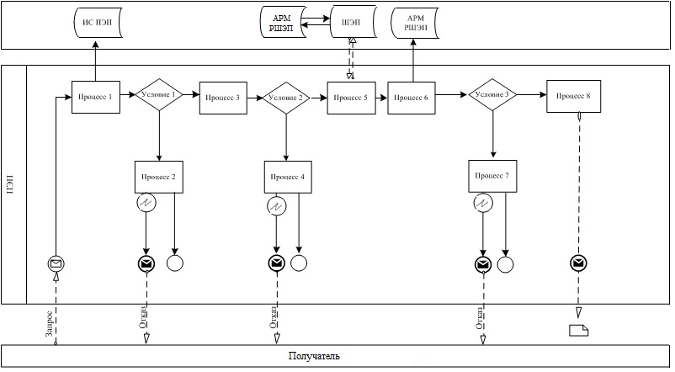

      Рисунок 1. Диаграмма функционального взаимодействия при оказании электронной государственной услуги через ПЭП

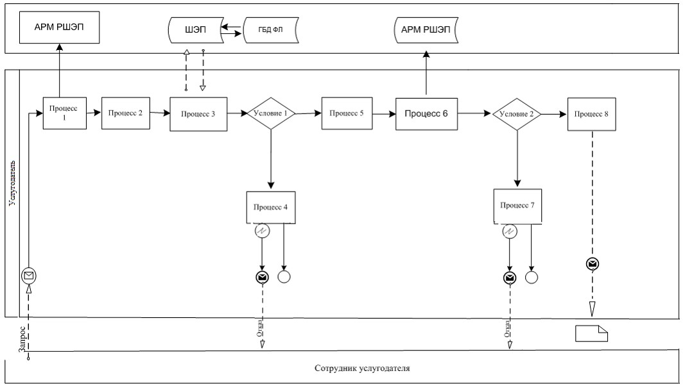

      Рисунок 2. Диаграмма функционального взаимодействия при оказании электронной государственной услуги через услугодателя

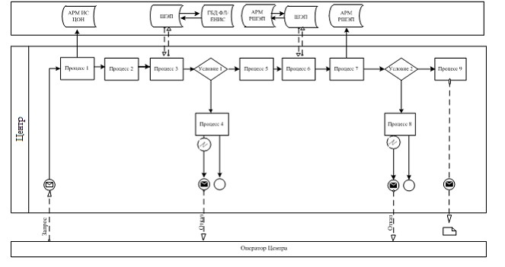

      Рисунок 3. Диаграмма функционального взаимодействия при оказании электронной государственной услуги через Центр

**Таблица. Условные обозначения**

|  |  |
| --- | --- |
|  | Сообщение начальное |
|  | Сообщение завершающее |
|  | Сообщение промежуточное |
|  | Простые события завершающие |
|  | Ошибка |
|  | События-таймеры |
|  | Информационная система |
|  | Процесс |
|  | Условие |
|  | Поток сообщений |
|  | Поток управления |
|  | Электронный документ, представляемый конечному  получателю |

      Примечание:  
      Типовое оформление диаграммы приведено в графической нотации BPMN 1.2, используемой для моделирования бизнес-процессов. Моделирование в BPMN осуществляется посредством диаграмм с небольшим числом графических элементов. Это помогает получателям быстро понимать логику процесса. Выделяют четыре основные категории элементов:  
      1) объекты потока управления: события, действия и логические операторы;  
      2) соединяющие объекты: поток управления, поток сообщений и ассоциации;  
      3) роли: пулы и дорожки;  
      4) артефакты: данные, группы и текстовые аннотации.  
      Элементы этих четырех категорий позволяют строить диаграммы бизнес процессов. Для повышения выразительности модели спецификация разрешает создавать новые типы объектов потока управления и артефактов, которые должны быть приведены в разделе "Примечания".

Приложение 3                     
к регламенту электронной государственной услуги   
"Постановка на очередь детей дошкольного возраста   
(до 7 лет) для направления в детские дошкольные   
организации"

**Экранная форма заявления на электронную**  
**государственную услугу**



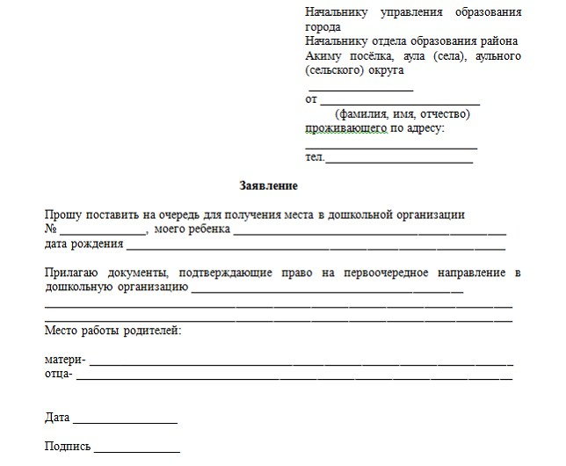

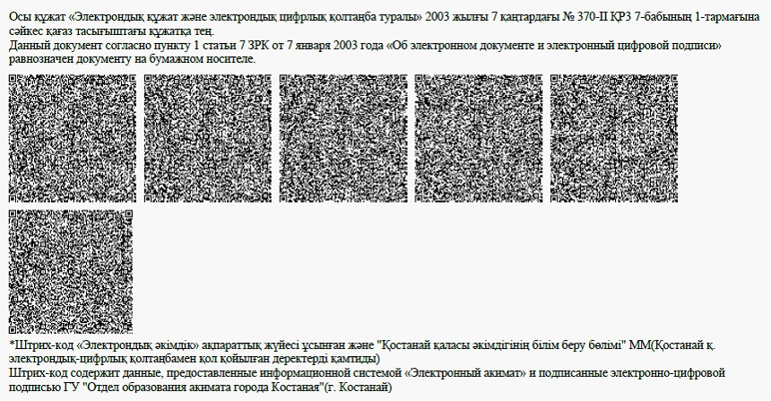

Приложение 4                    
к регламенту электронной государственной услуги   
"Постановка на очередь детей дошкольного возраста   
(до 7 лет) для направления в детские дошкольные   
организации"

**Выходная форма положительного ответа**  
**на электронную государственную услугу**

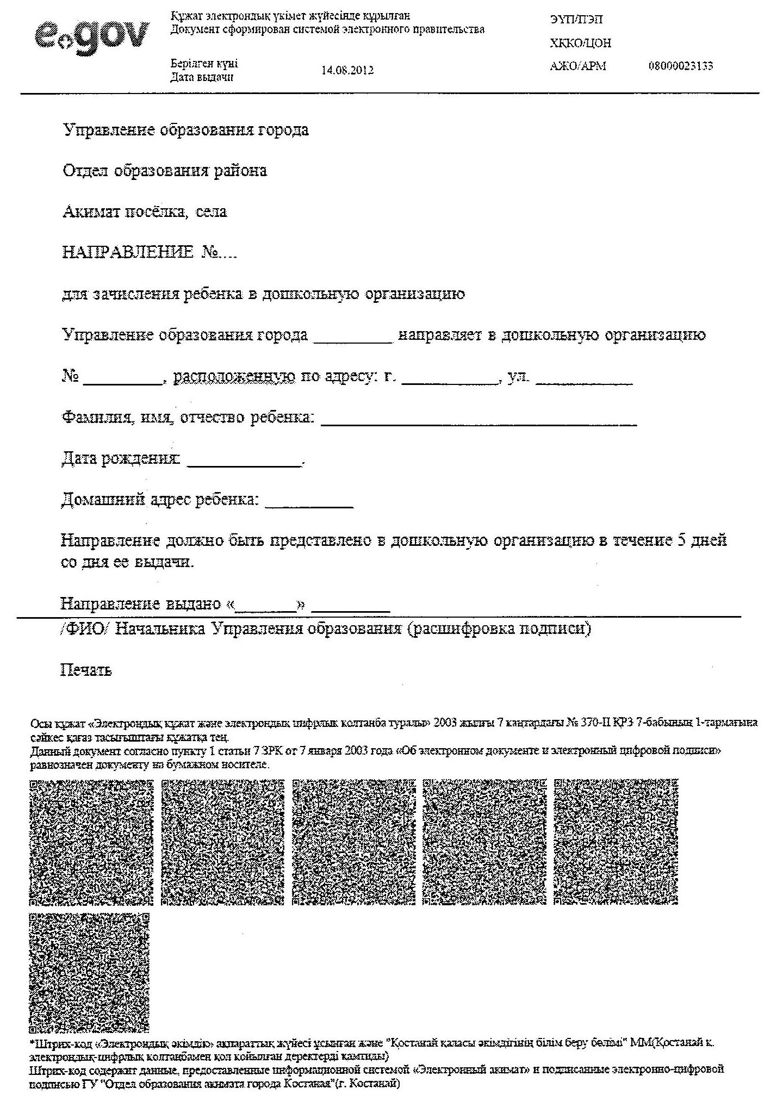

**Уведомления, предоставляемые получателю**

      Уведомления поставляются по мере изменения статуса исполнения заявления. Произвольная строка с текстом уведомления отражается в разделе "Уведомления" в личном кабинете на портале "электронного правительства", а также передается в систему ИС ЦОН.

**Уведомление о регистрации ребенка дошкольного**  
**возраста для направления в дошкольную организацию**



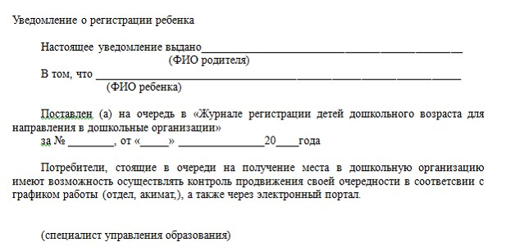



**Выходная форма отрицательного ответа (отказ)**  
**на электронную государственную услугу**

      Выходная форма отрицательного ответа предоставляется в произвольной форме в виде письма с текстом обоснования отказа.

Приложение 5                    
к регламенту электронной государственной услуги   
"Постановка на очередь детей дошкольного возраста   
(до 7 лет) для направления в детские дошкольные   
организации"

**Форма анкеты для определения показателей**  
**электронной государственной услуги:**  
**"качество" и "доступность"____________________________________________________________**

(наименование услуги)

      1. Удовлетворены ли Вы качеством процесса и результатом оказания электронной государственной услуги?  
      1) не удовлетворен;  
      2) частично удовлетворен;  
      3) удовлетворен.

      2. Удовлетворены ли Вы качеством информации о порядке оказания электронной государственной услуги?  
      1) не удовлетворен;  
      2) частично удовлетворен;  
      3) удовлетворен.

Утвержден          
постановлением акимата    
от 2012 года № 527

**Регламент**  
**электронной государственной услуги**  
**"Выдача справок по опеке и попечительству"**

**1. Общие положения**

      1. Электронная государственная услуга "Выдача справок по опеке и попечительству" (далее – электронная государственная услуга) оказывается отделами образования районов и городов Костанайской области (далее – услугодатель), на безальтернативной основе через Центры обслуживания населения (далее - Центр), а также через веб-портал "электронного правительства": www.e.gov.kz.  
      2. Электронная государственная услуга оказывается на основании Стандарта государственной услуги "Выдача справок по опеке и попечительству", утвержденного постановлением Правительства Республики Казахстан от 31 августа 2012 года № 1119 "Об утверждении стандартов государственных услуг, оказываемых Министерством образования и науки Республики Казахстан, местными исполнительными органами в сфере образования и науки" (далее – Стандарт).  
      3. Степень автоматизации электронной государственной услуги: частично автоматизированная.  
      4. Вид оказания электронной государственной услуги: транзакционная.  
      5. Понятия и сокращения, используемые в настоящем регламенте электронной государственной услуги "Выдача справок по опеке и попечительству" (далее – Регламент):  
      1) АРМ – автоматизированное рабочее место;  
      2) информационная система – система, предназначенная для хранения, обработки, поиска, распространения, передачи и предоставления информации с применением аппаратно-программного комплекса (далее – ИС);  
      3) единая нотариальная информационная система - это аппаратно-программный комплекс, предназначенный для автоматизации нотариальной деятельности и взаимодействия органов юстиции и нотариальных палат (далее - ЕНИС);  
      4) индивидуальный идентификационный номер – уникальный номер, формируемый для физического лица, в том числе индивидуального предпринимателя, осуществляющего деятельность в виде личного предпринимательства (далее – ИИН);  
      5) ГБД ФЛ – государственная база данных "Физические лица";  
      6) информационная система центров обслуживания населения Республики Казахстан – информационная система, предназначенная для автоматизации процесса предоставления услуг населению (физическим и юридическим лицам) через центры обслуживания населения Республики Казахстан, а также соответствующими министерствами и ведомствами (далее – ИС ЦОН);  
      7) получатель государственной услуги – физическое лицо (далее - получатель);  
      8) пользователь – субъект, обращающийся к информационной системе за получением необходимых ему электронных информационных ресурсов и пользующийся ими;  
      9) транзакционная услуга – услуга по предоставлению пользователям электронных информационных ресурсов, требующая взаимного обмена информацией с применением электронной цифровой подписи;  
      10) электронный документ – документ, в котором информация представлена в электронно-цифровой форме и удостоверена посредством электронной цифровой подписи;  
      11) электронная государственная услуга – государственная услуга, оказываемая в электронной форме с применением информационных технологий;  
      12) веб–портал "электронного правительства" – информационная система, представляющая собой единое окно доступа ко всей консолидированной правительственной информации, включая нормативную правовую базу, и к электронным государственным услугам (далее – ПЭП);  
      13) региональный шлюз "электронного правительства" - обеспечивает информационное взаимодействие между внутренними системами/подсистемами местного исполнительного органа и внешними информационными системами, участвующими в процессе оказания электронных услуг местным исполнительным органом (далее - РШЭП);  
      14) шлюз "электронного правительства" – информационная система, предназначенная для интеграции информационных систем "электронного правительства" в рамках реализации электронных услуг (далее – ШЭП);  
      15) электронная цифровая подпись — набор электронных цифровых символов, созданный средствами электронной цифровой подписи и подтверждающий достоверность электронного документа, его принадлежность и неизменность содержания (далее – ЭЦП).

**2. Порядок деятельности услугодателя по оказанию**  
**электронной государственной услуги**

      6. Пошаговые действия и решения через ПЭП (диаграмма № 1 функционального взаимодействия) при оказании электронной государственной услуги приведены в приложении 2 к настоящему Регламенту:  
      1) получатель осуществляет регистрацию на ПЭП с помощью ИИН и пароля (осуществляется для незарегистрированных получателей на ПЭП);  
      2) процесс 1 – ввод получателем ИИН и пароля (процесс авторизации) на ПЭП для получения электронной государственной услуги;  
      3) условие 1 – проверка на ПЭП подлинности данных о зарегистрированном получателе через ИИН и пароль;  
      4) процесс 2 – формирование ПЭП сообщения об отказе в авторизации в связи с имеющимися нарушениями в данных получателя;  
      5) процесс 3 – выбор получателем электронной государственной услуги, указанной в настоящем Регламенте, вывод на экран формы запроса для оказания электронной государственной услуги и заполнение получателем формы (ввод данных) с учетом ее структуры и форматных требований, прикрепление к форме запроса необходимых копий документов в электронном виде, указанные в пункте 11 Стандарта, а также выбор получателем регистрационного свидетельства ЭЦП для удостоверения (подписания) запроса;  
      6) условие 2 – проверка на ПЭП срока действия регистрационного свидетельства ЭЦП и отсутствия в списке отозванных (аннулированных) регистрационных свидетельств, а также соответствия идентификационных данных (между ИИН указанным в запросе, и ИИН указанным в регистрационном свидетельстве ЭЦП);  
      7) процесс 4 – формирование сообщения об отказе в запрашиваемой электронной государственной услуге в связи с не подтверждением подлинности ЭЦП получателя;  
      8) процесс 5 – удостоверение запроса для оказания электронной государственной услуги посредством ЭЦП получателя и направление электронного документа (запроса) через ШЭП в АРМ РШЭП для обработки услугодателем;  
      9) процесс 6 – регистрация электронного документа в АРМ РШЭП;  
      10) условие 3 – проверка (обработка) услугодателем соответствия приложенных получателем документов, указанных в Стандарте и основаниям для оказания электронной государственной услуги;  
      11) процесс 7 - формирование сообщения об отказе в запрашиваемой электронной государственной услуге в связи с имеющимися нарушениями в документах получателя;  
      12) процесс 8 – получение получателем результата услуги (справка в форме электронного документа), сформированного АРМ РШЭП. Электронный документ формируется с использованием ЭЦП сотрудника услугодателя.  
      7. Пошаговые действия и решения через Центр (диаграмма № 3 функционального взаимодействия) при оказании услуги приведены в приложении 2 к настоящему Регламенту:  
      1) процесс 1 – ввод оператором Центра в АРМ ИС ЦОН логина и пароля (процесс авторизации) для оказания электронной государственной услуги;  
      2) процесс 2 – выбор оператором Центра электронной государственной услуги, указанной в настоящем Регламенте, вывод на экран формы запроса для оказания электронной государственной услуги и ввод оператором Центра данных получателя, а также данных по доверенности представителя получателя (при нотариально удостоверенной доверенности, при ином удостоверении доверенности данные доверенности не заполняются);  
      3) процесс 3 – направление запроса через ШЭП в ГБД ФЛ о данных получателя, а также в ЕНИС – о данных доверенности представителя получателя;  
      4) условие 1 – проверка наличия данных получателя в ГБД ФЛ, данных доверенности в ЕНИС;  
      5) процесс 4 – формирование сообщения о невозможности получения данных в связи с отсутствием данных получателя в ГБД ФЛ, данных доверенности в ЕНИС;  
      6) процесс 5 – заполнение оператором Центра формы запроса в части отметки о наличии документов в бумажной форме и сканирование документов, предоставленных получателем, прикрепление их к форме запроса и удостоверение посредством ЭЦП заполненной формы (введенных данных) запроса на оказание электронной государственной услуги;  
      7) процесс 6 – направление электронного документа (запроса получателя), удостоверенного (подписанного) ЭЦП оператора Центра через ШЭП в АРМ РШЭП;  
      8) процесс 7 – регистрация электронного документа в АРМ РШЭП;  
      9) условие 2 – проверка (обработка) услугодателем соответствия приложенных получателем документов, указанных в Стандарте и основаниям для оказания электронной государственной услуги;  
      10) процесс 8 – формирование сообщения об отказе в запрашиваемой электронной государственной услуге в связи с имеющимися нарушениями в документах получателя;  
      11) процесс 9 – получение получателем через оператора Центра результата электронной государственной услуги (справка в форме бумажного документа), сформированного АРМ РШЭП.  
      8. Формы заполнения запроса и ответа на электронную государственную услугу приведены на веб-портале "электронного правительства" www.e.gov.kz, а также в Центре.  
      9. Способ проверки получателем статуса исполнения запроса по электронной государственной услуге: на портале "электронного правительства" в разделе "История получения услуг", а также при обращении в Центр.  
      10. Необходимую информацию и консультацию (в том числе обжалования) по оказанию электронной государственной услуги можно получить по телефону саll–центра ПЭП: (1414).

**3. Описание порядка взаимодействия в процессе**  
**оказания электронной государственной услуги**

      11. Структурно-функциональные единицы (далее – СФЕ), которые участвуют в процессе оказания электронной государственной услуги:  
      1) ПЭП;  
      2) АРМ РШЭП;  
      3) ГБД ФЛ;  
      4) АРМ ИС ЦОН;  
      5) ЕНИС;  
      6) Центр.  
      12. Текстовое табличное описание последовательности действий (процедур, функций, операций) с указанием срока выполнения каждого действия приведены в приложении 1 к настоящему Регламенту.  
      13. Диаграммы, отражающие взаимосвязь между логической последовательностью действий (в процессе оказания электронной государственной услуги) в соответствии с их описаниями, приведены в приложении 2 к настоящему Регламенту.  
      14. В приложении 3 к настоящему Регламенту представлены формы, шаблоны бланков в соответствии с которыми должен быть представлен результат оказания электронной государственной услуги (выходной документ), включая формы уведомления.  
      15. Результаты оказания электронной государственной услуги получателям измеряются показателями качества и доступности в соответствии с приложением 4 к настоящему Регламенту.  
      16. Требования, предъявляемые к процессу оказания электронной государственной услуги получателям:  
      1) конфиденциальность (защита от несанкционированного получения информации);  
      2) целостность (защита от несанкционированного изменения информации);  
      3) доступность (защита от несанкционированного удержания информации и ресурсов).  
      17. Технические условия оказания электронной государственной услуги:  
      1) выход в Интернет;  
      2) наличие ИИН у лица, которому оказывается электронная государственная услуга;  
      3) авторизация с ПЭП;  
      4) наличие пользователя ЭЦП.

Приложение 1                    
к регламенту электронной государственной услуги   
"Выдача справок по опеке и попечительству"

Таблица 1. Описание действий СФЕ через ПЭП

|  |  |  |  |  |  |  |  |  |  |
| --- | --- | --- | --- | --- | --- | --- | --- | --- | --- |
| 1. | №  дейст-  вия  (хода,  потока  работ) | 1 | 2 | 3 | 4 | 5 | 6 | 7 | 8 |
| 2. | Наиме-  нова-  ние  СФЕ,  ИС | ПЭП | ПЭП | ПЭП | ПЭП | ПЭП | АРМ  РШЭП | АРМ  РШЭП | АРМ РШЭП |
| 3. | Наиме-  нова-  ние  дейст-  вия  (про-  цесса,  проце-  дуры,  опера-  ции)  и их  описа-  ние | Получа-  тель,  автори-  зуется  на ПЭП  по ИИН  и  паролю | Форми-  рует  сообще-  ние об  отказе  в связи  с имею-  щимися  наруше-  ниями в  данных  получа-  теля | Получа-  тель  выбира-  ет  элект-  ронную  госу-  дарст-  венную  услугу  и фор-  мирует  данные  запро-  са,  выбор  получа-  телем  ЭЦП | Форми-  рует  сообще-  ние об  отказе  в связи  с имею-  щимися  наруше-  ниями в  данных  получа-  теля  ЭЦП | Удосто-  верение  (подпи-  сание)  посред-  ством  ЭЦП по-  лучате-  ля и  направ-  ление  запроса  в АРМ  РШЭП | Регис-  трация  доку-  мента | Форми-  рование  сообще-  ния об  отказе  в связи  с имею-  щимися  наруше-  ниями в  доку-  ментах  получа-  теля | Получе-  ние по-  лучате-  лем ре-  зультата  элект-  ронной  государ-  ственной  услуги |
| 4. | Форма  завер-  шения  (дан-  ные,  доку-  мент,  орга-  низа-  цион-  но-  распо-  ряди-  тель-  ное  реше-  ние) | Отобра-  жение  уведом-  ления  об ус-  пешном  форми-  ровании  запроса | Форми-  рование  сообще-  ния об  отказе  в за-  праши-  ваемой  элект-  ронной  госу-  дарст-  венной  услуге | Маршрут  зация  запроса | Форми-  рование  сообще-  ния об  отказе  в за-  праши-  ваемой  элект-  ронной  госу-  дарст-  венной  услуге | Маршру-  тизация  запроса | Регис-  трация  запро-  са с  прис-  воени-  ем  номера  заяв-  лению | Форми-  рование  мотиви-  рован-  ного  отказа | Отобра-  жение  выходно-  го доку-  мента |
| 5. | Сроки  испол-  нения | 30 сек  – 1 мин | 30 сек | 1,5 мин | 1,5 мин | 30 сек  – 1 мин | 1,5  мин | 30 сек  – 1 мин | 5 рабо-  чих дня |
| 6. | Номер  следу-  ющего  дейст-  вия | 2–если  есть  наруше-  ния в  данных  получа-  теля;  3–если  автори-  зация  прошла  успешно | – | 4–если  есть  наруше-  ния в  данных  получа-  теля;  5–если  наруше-  ний нет | – | – | 7–если  есть  нару-  шения  в  данных  полу-  чате-  ля;  8–если  нару-  шений  нет | – | – |

Таблица 2. Описание действий СФЕ через Центр

|  |  |  |  |  |  |  |  |  |  |  |
| --- | --- | --- | --- | --- | --- | --- | --- | --- | --- | --- |
| 1. | № действия  (хода,  потока  работ) | 1 | 2 | 3 | 4 | 5 | 6 | 7 | 8 | 9 |
| 2. | Наимено-  вание  СФЕ, ИС | АРМ ИС  ЦОН | Центр | Центр | ГБД ФЛ,  ЕНИС | Центр | Центр | АРМ  РШЭП | АРМ  РШЭП | АРМ  РШЭП |
| 3. | Наимено-  вание  действия  (процес-  са, про-  цедуры,  операции)  и их  описание | Авторизуется  оператор  Центра  по  логину  и паролю | Выбирает  элект-  ронную  государ-  ствен-  ную  услугу  и фор-  мирует  данные  запроса | Направ-  ление  запроса  в ГБД  ФЛ,  ЕНИС | Форми-  рует  сообще-  ние о  невоз-  можнос-  ти по-  лучения  данных  в свя-  зи с  отсутс-  твием  данных  получа-  теля | Запол-  нение  запро-  са с  прик-  репле-  нием к  форме  запро-  са не-  обхо-  димых  доку-  ментов  и  удос-  тове-  рение  ЭЦП | Направ-  ление  доку-  мента  удосто-  верен-  ного  (подпи-  санно-  го) ЭЦП  в АРМ  РШЭП | Регис-  трация  доку-  мента | Форми-  рование  сообще-  ния об  отказе  в связи  с имею-  щимися  наруше-  ниями в  доку-  ментах  получа-  теля | Полу-  чение  полу-  чате-  лем  ре-  зуль-  тата  элек-  трон-  ной  госу-  дарс-  твен-  ной  услу-  ги |
| 4. | Форма за-  вершения  (данные,  документ,  организа-  ционно-  распоря-  дительное  решение) | Регист-  рация  запроса  в систе-  ме с  присвое-  нием  номера  заявле-  нию | Отобра-  жение  уведом-  ления об  успешном  формиро-  вании  запроса | Маршру-  тизация  запроса | Форми-  рова-  ние мо-  тивиро-  ванного  отказа | Отоб-  раже-  ние  уве-  домле-  ния об  успеш-  ном  форми-  рова-  нии  за-  проса | Маршру-  тизация  запроса | Регис-  трация  запро-  са с  присво  ением  номера  заяв-  лению | Форми-  рование  мотиви-  рован-  ного  отказа | Отоб-  раже-  ние  выход  ного  доку-  мента |
| 5. | Сроки ис-  полнения | 30 сек–  1 мин | 30 сек | 1,5 мин | 1,5 мин | 30 сек  –1 мин | 1 мин | 1,5  мин | 30 сек  –1 мин | 5 ра-  бочих  дня |
| 6. | Номер  следующе-  го  действия | 2 | 3 | 4–если  есть  наруше-  ния в  данных  получа-  теля;  5–если  наруше-  ний нет | – | – | – | 8–если  есть  нару-  шения;  9–если  нару-  шений  нет | – | – |

      Примечание:  
      В данной таблице перечисляются действия (функции, процедуры, операции) всех СФЕ с указанием форм завершения, сроков исполнения и указанием номеров последующих действий в технологической цепочке процесса оказания электронной государственной услуги.  
      На основании таблиц приложения 1 к настоящему Регламенту строятся диаграммы функционального взаимодействия при оказании электронных государственных услуг.

Приложение 2                    
к регламенту электронной государственной       
услуги "Выдача справок по опеке и попечительству"



      Рисунок 1. Диаграмма функционального взаимодействия при оказании электронной государственной услуги через ПЭП



      Рисунок 2. Диаграмма функционального взаимодействия при оказании электронной государственной услуги через Центр

**Таблица. Условные обозначения**

|  |  |
| --- | --- |
|  | Сообщение начальное |
|  | Сообщение завершающее |
|  | Сообщение промежуточное |
|  | Простые события завершающие |
|  | Ошибка |
|  | События-таймеры |
|  | Информационная система |
|  | Процесс |
|  | Условие |
|  | Поток сообщений |
|  | Поток управления |
|  | Электронный документ, представляемый конечному  получателю |

      Примечание:  
      Типовое оформление диаграммы приведено в графической нотации BPMN 1.2, используемой для моделирования бизнес-процессов. Моделирование в BPMN осуществляется посредством диаграмм с небольшим числом графических элементов. Это помогает получателям быстро понимать логику процесса. Выделяют четыре основные категории элементов:  
      1) объекты потока управления: события, действия и логические операторы;  
      2) соединяющие объекты: поток управления, поток сообщений и ассоциации;  
      3) роли: пулы и дорожки;  
      4) артефакты: данные, группы и текстовые аннотации.  
      Элементы этих четырех категорий позволяют строить диаграммы бизнес процессов. Для повышения выразительности модели спецификация разрешает создавать новые типы объектов потока управления и артефактов, которые должны быть приведены в разделе "Примечания".

Приложение 3                    
к регламенту электронной государственной услуги   
"Выдача справок по опеке и попечительству"

**Выходная форма положительного ответа**  
**на электронную государственную услугу**



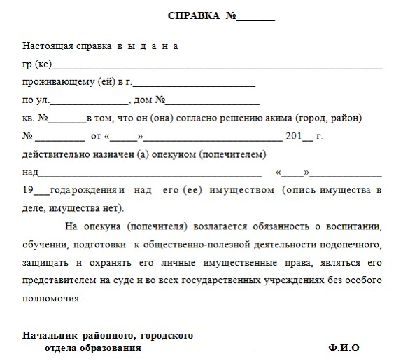

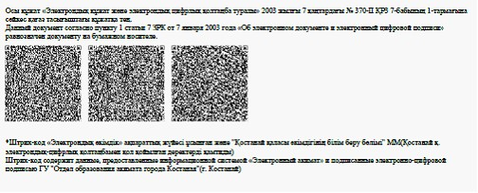

**Уведомления, предоставляемые получателю**

      Уведомления поставляются по мере изменения статуса исполнения заявления. Произвольная строка с текстом уведомления отражается в разделе "Уведомления" в личном кабинете на портале "электронного правительства", а также передается в систему ИС ЦОН.

**Выходная форма отрицательного ответа (отказ)**  
**на электронную государственную услугу**

      Выходная форма отрицательного ответа предоставляется в произвольной форме в виде письма с текстом обоснования отказа.

Приложение 4                   
к регламенту электронной государственной услуги   
"Выдача справок по опеке и попечительству"

**Форма анкеты для определения показателей**  
**электронной государственной услуги:**  
**"качество" и "доступность"**

____________________________________________________________  
(наименование услуги)

      1. Удовлетворены ли Вы качеством процесса и результатом оказания электронной государственной услуги?  
      1) не удовлетворен;  
      2) частично удовлетворен;  
      3) удовлетворен.  
      2. Удовлетворены ли Вы качеством информации о порядке оказания электронной государственной услуги?  
      1) не удовлетворен;  
      2) частично удовлетворен;  
      3) удовлетворен.

Утвержден         
постановлением акимата   
от 22 ноября 2012 года   
№ 527

**Регламент электронной государственной**  
**услуги "Выдача справок в пенсионные фонды,**  
**банки для распоряжения вкладами несовершеннолетних**  
**детей, в территориальные подразделения Комитета дорожной**  
**полиции Министерства внутренних дел Республики Казахстан**  
**для оформления наследства несовершеннолетним детям"**

**1. Общие положения**

      1. Электронная государственная услуга "Выдача справок в пенсионные фонды, банки для распоряжения вкладами несовершеннолетних детей, в территориальные подразделения Комитета дорожной полиции Министерства внутренних дел Республики Казахстан для оформления наследства несовершеннолетним детям" (далее – электронная государственная услуга) оказывается отделами образования районов и городов Костанайской области (далее – услугодатель), на безальтернативной основе через Центры обслуживания населения (далее - Центр), а также через веб-портал "электронного правительства": www.e.gov.kz.  
      2. Электронная государственная услуга оказывается на основании Стандарта государственной услуги "Выдача справок в пенсионные фонды, банки для распоряжения вкладами несовершеннолетних детей, в территориальные подразделения Комитета дорожной полиции Министерства внутренних дел Республики Казахстан для оформления наследства несовершеннолетним детям", утвержденного постановлением Правительства Республики Казахстан от 31 августа 2012 года № 1119 "Об утверждении стандартов государственных услуг, оказываемых Министерством образования и науки Республики Казахстан, местными исполнительными органами в сфере образования и науки" (далее – Стандарт).  
      3. Степень автоматизации электронной государственной услуги: частично автоматизированная.  
      4. Вид оказания электронной государственной услуги: транзакционная.  
      5. Понятия и сокращения, используемые в настоящем регламенте электронной государственной услуги "Выдача справок в пенсионные фонды, банки для распоряжения вкладами несовершеннолетних детей, в территориальные подразделения Комитета дорожной полиции Министерства внутренних дел Республики Казахстан для оформления наследства несовершеннолетним детям" (далее – Регламент):  
      1) АРМ – автоматизированное рабочее место;  
      2) информационная система – система, предназначенная для хранения, обработки, поиска, распространения, передачи и предоставления информации с применением аппаратно-программного комплекса (далее – ИС);  
      3) единая нотариальная информационная система - это аппаратно-программный комплекс, предназначенный для автоматизации нотариальной деятельности и взаимодействия органов юстиции и нотариальных палат (далее - ЕНИС);  
      4) индивидуальный идентификационный номер – уникальный номер, формируемый для физического лица, в том числе индивидуального предпринимателя, осуществляющего деятельность в виде личного предпринимательства (далее – ИИН);  
      5) ГБД ФЛ – государственная база данных "Физические лица";  
      6) информационная система центров обслуживания населения Республики Казахстан – информационная система, предназначенная для автоматизации процесса предоставления услуг населению (физическим и юридическим лицам) через центры обслуживания населения Республики Казахстан, а также соответствующими министерствами и ведомствами (далее – ИС ЦОН);  
      7) получатель государственной услуги – физическое лицо (далее - получатель);  
      8) пользователь – субъект, обращающийся к информационной системе за получением необходимых ему электронных информационных ресурсов и пользующийся ими;  
      9) транзакционная услуга – услуга по предоставлению пользователям электронных информационных ресурсов, требующая взаимного обмена информацией с применением электронной цифровой подписи;  
      10) электронный документ – документ, в котором информация представлена в электронно-цифровой форме и удостоверена посредством электронной цифровой подписи;  
      11) электронная государственная услуга – государственная услуга, оказываемая в электронной форме с применением информационных технологий;  
      12) веб–портал "электронного правительства" – информационная система, представляющая собой единое окно доступа ко всей консолидированной правительственной информации, включая нормативную правовую базу, и к электронным государственным услугам (далее – ПЭП);  
      13) региональный шлюз "электронного правительства" - обеспечивает информационное взаимодействие между внутренними системами/подсистемами местного исполнительного органа и внешними информационными системами, участвующими в процессе оказания электронных услуг местным исполнительным органом (далее - РШЭП);  
      14) шлюз "электронного правительства" – информационная система, предназначенная для интеграции информационных систем "электронного правительства" в рамках реализации электронных услуг (далее – ШЭП);  
      15) электронная цифровая подпись — набор электронных цифровых символов, созданный средствами электронной цифровой подписи и подтверждающий достоверность электронного документа, его принадлежность и неизменность содержания (далее – ЭЦП).

**2. Порядок деятельности услугодателя по**  
**оказанию электронной государственной услуги**

      6. Пошаговые действия и решения через ПЭП (диаграмма № 1 функционального взаимодействия) при оказании электронной государственной услуги приведены в приложении 2 к настоящему Регламенту:  
      1) получатель осуществляет регистрацию на ПЭП с помощью ИИН и пароля (осуществляется для незарегистрированных получателей на ПЭП);  
      2) процесс 1 – ввод получателем ИИН и пароля (процесс авторизации) на ПЭП для получения электронной государственной услуги;  
      3) условие 1 – проверка на ПЭП подлинности данных о зарегистрированном получателе через ИИН и пароль;  
      4) процесс 2 – формирование ПЭП сообщения об отказе в авторизации в связи с имеющимися нарушениями в данных получателя;  
      5) процесс 3 – выбор получателем электронной государственной услуги, указанной в настоящем Регламенте, вывод на экран формы запроса для оказания электронной государственной услуги и заполнение получателем формы (ввод данных) с учетом ее структуры и форматных требований, прикрепление к форме запроса необходимых копий документов в электронном виде, указанные в пункте 11 Стандарта, а также выбор получателем регистрационного свидетельства ЭЦП для удостоверения (подписания) запроса;  
      6) условие 2 – проверка на ПЭП срока действия регистрационного свидетельства ЭЦП и отсутствия в списке отозванных (аннулированных) регистрационных свидетельств, а также соответствия идентификационных данных (между ИИН указанным в запросе, и ИИН указанным в регистрационном свидетельстве ЭЦП);  
      7) процесс 4 – формирование сообщения об отказе в запрашиваемой электронной государственной услуге в связи с не подтверждением подлинности ЭЦП получателя;  
      8) процесс 5 – удостоверение запроса для оказания электронной государственной услуги посредством ЭЦП получателя и направление электронного документа (запроса) через ШЭП в АРМ РШЭП для обработки услугодателем;  
      9) процесс 6 – регистрация электронного документа в АРМ РШЭП;  
      10) условие 3 – проверка (обработка) услугодателем соответствия приложенных получателем документов, указанных в Стандарте и основаниям для оказания электронной государственной услуги;  
      11) процесс 7 - формирование сообщения об отказе в запрашиваемой электронной государственной услуге в связи с имеющимися нарушениями в документах получателя;  
      12) процесс 8 – получение получателем результата услуги (справка в форме электронного документа), сформированного АРМ РШЭП. Электронный документ формируется с использованием ЭЦП сотрудника услугодателя.  
      7. Пошаговые действия и решения через Центр (диаграмма № 3 функционального взаимодействия) при оказании услуги приведены в приложении 2 к настоящему Регламенту:  
      1) процесс 1 – ввод оператором Центра в АРМ ИС ЦОН логина и пароля (процесс авторизации) для оказания электронной государственной услуги;  
      2) процесс 2 – выбор оператором Центра электронной государственной услуги, указанной в настоящем Регламенте, вывод на экран формы запроса для оказания электронной государственной услуги и ввод оператором Центра данных получателя, а также данных по доверенности представителя получателя (при нотариально удостоверенной доверенности, при ином удостоверении доверенности данные доверенности не заполняются);  
      3) процесс 3 – направление запроса через ШЭП в ГБД ФЛ о данных получателя, а также в ЕНИС – о данных доверенности представителя получателя;  
      4) условие 1 – проверка наличия данных получателя в ГБД ФЛ, данных доверенности в ЕНИС;  
      5) процесс 4 – формирование сообщения о невозможности получения данных в связи с отсутствием данных получателя в ГБД ФЛ, данных доверенности в ЕНИС;  
      6) процесс 5 – заполнение оператором Центра формы запроса в части отметки о наличии документов в бумажной форме и сканирование документов, предоставленных получателем, прикрепление их к форме запроса и удостоверение посредством ЭЦП заполненной формы (введенных данных) запроса на оказание электронной государственной услуги;  
      7) процесс 6 – направление электронного документа (запроса получателя), удостоверенного (подписанного) ЭЦП оператора Центра через ШЭП в АРМ РШЭП;  
      8) процесс 7 – регистрация электронного документа в АРМ РШЭП;  
      9) условие 2 – проверка (обработка) услугодателем соответствия приложенных получателем документов, указанных в Стандарте и основаниям для оказания электронной государственной услуги;  
      10) процесс 8 – формирование сообщения об отказе в запрашиваемой электронной государственной услуге в связи с имеющимися нарушениями в документах получателя;  
      11) процесс 9 – получение получателем через оператора Центра результата электронной государственной услуги (справка в форме бумажного документа), сформированного АРМ РШЭП.  
      8. Формы заполнения запроса и ответа на электронную государственную услугу приведены на веб-портале "электронного правительства" www.e.gov.kz, а также в Центре.  
      9. Способ проверки получателем статуса исполнения запроса по электронной государственной услуге: на портале "электронного правительства" в разделе "История получения услуг", а также при обращении в Центр.  
      10. Необходимую информацию и консультацию (в том числе обжалования) по оказанию электронной государственной услуги можно получить по телефону саll–центра ПЭП: (1414).

**3. Описание порядка взаимодействия**  
**в процессе оказания электронной**  
**государственной услуги**

      11. Структурно-функциональные единицы (далее – СФЕ), которые участвуют в процессе оказания электронной государственной услуги:  
      1) ПЭП;  
      2) АРМ РШЭП;  
      3) ГБД ФЛ;  
      4) АРМ ИС ЦОН;  
      5) ЕНИС;  
      6) Центр.  
      12. Текстовое табличное описание последовательности действий (процедур, функций, операций) с указанием срока выполнения каждого действия приведены в приложении 1 к настоящему Регламенту.  
      13. Диаграммы, отражающие взаимосвязь между логической последовательностью действий (в процессе оказания электронной государственной услуги) в соответствии с их описаниями, приведены в приложении 2 к настоящему Регламенту.  
      14. В приложениях 3, 4 к настоящему Регламенту представлены формы, шаблоны бланков в соответствии с которыми должен быть представлен результат оказания электронной государственной услуги (выходной документ), включая формы уведомления.  
      15. Результаты оказания электронной государственной услуги получателям измеряются показателями качества и доступности в соответствии с приложением 5 к настоящему Регламенту.  
      16. Требования, предъявляемые к процессу оказания электронной государственной услуги получателям:  
      1) конфиденциальность (защита от несанкционированного получения информации);  
      2) целостность (защита от несанкционированного изменения информации);  
      3) доступность (защита от несанкционированного удержания информации и ресурсов).  
      17. Технические условия оказания электронной государственной услуги:  
      1) выход в Интернет;  
      2) наличие ИИН у лица, которому оказывается электронная государственная услуга;  
      3) авторизация с ПЭП;  
      4) наличие пользователя ЭЦП.

Приложение 1                    
к регламенту электронной государственной        
услуги "Выдача справок в пенсионные фонды,      
банки для распоряжения вкладами несовершеннолетних   
детей, в территориальные подразделения Комитета    
дорожной полиции Министерства внутренних дел      
Республики Казахстан для оформления наследства     
несовершеннолетним детям"

Таблица 1. Описание действий СФЕ через ПЭП

|  |  |  |  |  |  |  |  |  |  |
| --- | --- | --- | --- | --- | --- | --- | --- | --- | --- |
| 1. | № дей-  ствия  (хода,  потока  работ) | 1 | 2 | 3 | 4 | 5 | 6 | 7 | 8 |
| 2. | Наиме-  нова-  ние  СФЕ,  ИС | ПЭП | ПЭП | ПЭП | ПЭП | ПЭП | АРМ  РШЭП | АРМ РШЭП | АРМ  РШЭП |
| 3. | Наиме-  нова-  ние  дейст-  вия  (про-  цесса,  проце-  дуры,  опера-  ции)  и их  описа-  ние | Получа-  тель,  автори-  зуется  на ПЭП  по ИИН  и паролю | Формиру-  ет сооб-  щение об  отказе  в связи  с имею-  щимися  наруше-  ниями  в данных  получа-  теля | Получа-  тель  выбирает  элект-  ронную  государ-  ственную  услугу  и фор-  мирует  данные  запроса,  выбор  получа-  телем  ЭЦП | Формиру-  ет сооб-  щение об  отказе  в связи  с имею-  щимися  наруше-  ниями в  данных  получа-  теля ЭЦП | Удос-  тове-  рение  (под-  писа-  ние)  посред  ством  ЭЦП  полу-  чателя  и на-  прав-  ление  запро-  са в  АРМ  РШЭП | Ре-  гист-  рация  доку-  мента | Формиро-  вание  сообще-  ния об  отказе в  связи с  имеющи-  мися на-  рушения-  ми в до-  кументах  получа-  теля | Полу-  чение  полу-  чате-  лем  ре-  зуль-  тата  элект-  ронной  госу-  дарст-  венной  услуги |
| 4. | Форма  завер-  шения  (дан-  ные,  доку-  мент,  орга-  низа-  цион-  но-  распо-  ряди-  тель-  ное  реше-  ние) | Отобра-  жение  уведом-  ления об  успешном  формиро-  вании  запроса | Формиро-  вание  сообще-  ния об  отказе в  запраши-  ваемой  элект-  ронной  государ-  ствен-  ной  услуге | Маршру-  тизация  запроса | Формиро-  вание  сообще-  ния об  отказе в  запраши-  ваемой  элект-  ронной  государ-  ственной  услуге | Марш-  рути-  зация  запро-  са | Ре-  гист-  рация  за-  проса  с  прис-  вое-  нием  номе-  ра  заяв-  лению | Формиро-  вание  мотиви-  рован-  ного  отказа | Отоб-  раже-  ние  выход-  ного  доку-  мента |
| 5. | Сроки  испол-  нения | 30 сек–  1 мин | 30 сек | 1,5 мин | 1,5 мин | 30 сек  –1 мин | 1,5  мин | 30 сек–  1 мин | 5 ра-  бочих  дня |
| 6. | Номер  следу-  ющего  дейст-  вия | 2–если  есть на-  рушения  в данных  получа-  теля;  3 – если  автори-  зация  прошла  успешно | – | 4 – если  есть на-  рушения  в данных  получа-  теля;  5 – если  наруше-  ний нет | – | – | 7 –  если  есть  нару-  шения  в  дан-  ных  полу-  чате-  ля;  8 –  если  нару-  шений  нет | – | – |

Таблица 2. Описание действий СФЕ через Центр

|  |  |  |  |  |  |  |  |  |  |  |
| --- | --- | --- | --- | --- | --- | --- | --- | --- | --- | --- |
| 1. | №  дейст-  вия  (хода,  потока  работ) | 1 | 2 | 3 | 4 | 5 | 6 | 7 | 8 | 9 |
| 2. | Наиме-  нова-  ние  СФЕ,  ИС | АРМ ИС  ЦОН | Центр | Центр | ГБД  ФЛ,  ЕНИС | Центр | Центр | АРМ  РШЭП | АРМ  РШЭП | АРМ  РШЭП |
| 3. | Наиме-  нова-  ние  дейст-  вия  (про-  цесса,  проце-  дуры,  опера-  ции)  и их  описа-  ние | Авто-  ризу-  ется  опера-  тор  Центра  по ло-  гину и  паролю | Выби-  рает  элект-  ронную  госу-  дарст-  венную  услугу  и фор-  мирует  данные  запро-  са | Направ  ление  запро-  са в  ГБД  ФЛ,  ЕНИС | Форми-  рует  сооб-  щение  о не-  воз-  мож-  ности  полу-  чения  данных  в свя-  зи с  отсут-  ствием  данных  полу-  чателя | Запол-  нение  запро-  са с  прик-  репле-  нием к  форме  запро-  са не-  обхо-  димых  доку-  ментов  и  удос-  тове-  рение  ЭЦП | Направ  ление  доку-  мента  удос-  тове-  ренно-  го  (под-  писан-  ного)  ЭЦП в  АРМ  РШЭП | Регис-  трация  доку-  мента | Форми-  рова-  ние  сооб-  щения  об от-  казе в  связи  с име-  ющими-  ся на-  руше-  ниями  в до-  кумен-  тах  полу-  чателя | Полу-  чение  полу-  чате-  лем  ре-  зуль-  тата  элект-  ронной  госу-  дарст-  венной  услуги |
| 4. | Форма  завер-  шения  (дан-  ные,  доку-  мент,  орга-  низа-  ционно  -рас-  поря-  ди-  тель-  ное  ре-  шение) | Регис-  трация  запро-  са в  систе-  ме с  прис-  воени-  ем  номера  заяв-  лению | Отоб-  раже-  ние  уве-  домле-  ния об  успеш-  ном  форми-  рова-  нии  за-  проса | Марш-  рути-  зация  запро-  са | Форми-  рова-  ние  моти-  виро-  ванно-  го  отказа | Отоб-  раже-  ние  уве-  домле-  ния об  успеш-  ном  форми-  рова-  нии  за-  проса | Марш-  рути-  зация  запро-  са | Регис-  трация  запро-  са с  прис-  воени-  ем  номера  заяв-  лению | Форми-  рова-  ние  моти-  виро-  ванно-  го  отказа | Отоб-  раже-  ние  выход-  ного  доку-  мента |
| 5. | Сроки  испол-  нения | 30 сек  –1 мин | 30 сек | 1,5  мин | 1,5  мин | 30 сек  –1 мин | 1 мин | 1,5  мин | 30 сек  –1 мин | 5 ра-  бочих  дня |
| 6. | Номер  следу-  ющего  дейст-  вия | 2 | 3 | 4–если  есть  нару-  шения  в дан-  ных  полу-  чате-  ля;  5–если  нару-  шений  нет | – | – | – | 8–если  есть  нару-  шения;  9–если  нару-  шений  нет | – | – |

      Примечание:  
      В данной таблице перечисляются действия (функции, процедуры, операции) всех СФЕ с указанием форм завершения, сроков исполнения и указанием номеров последующих действий в технологической цепочке процесса оказания электронной государственной услуги.  
      На основании таблиц приложения 1 к настоящему Регламенту строятся диаграммы функционального взаимодействия при оказании электронных государственных услуг.

Приложение 2                         
к регламенту электронной государственной            
услуги "Выдача справок в пенсионные фонды,          
банки для распоряжения вкладами несовершеннолетних      
детей, в территориальные подразделения Комитета дорожной   
полиции Министерства внутренних дел Республики Казахстан   
для оформления наследства несовершеннолетним детям"



      Рисунок 1. Диаграмма функционального взаимодействия при оказании электронной государственной услуги через ПЭП



      Рисунок 2. Диаграмма функционального взаимодействия при оказании электронной государственной услуги через Центр

**Таблица. Условные обозначения**

|  |  |
| --- | --- |
|  | Сообщение начальное |
|  | Сообщение завершающее |
|  | Сообщение промежуточное |
|  | Простые события завершающие |
|  | Ошибка |
|  | События-таймеры |
|  | Информационная система |
|  | Процесс |
|  | Условие |
|  | Поток сообщений |
|  | Поток управления |
|  | Электронный документ, представляемый  конечному получателю |

      Примечание:  
      Типовое оформление диаграммы приведено в графической нотации BPMN 1.2, используемой для моделирования бизнес-процессов. Моделирование в BPMN осуществляется посредством диаграмм с небольшим числом графических элементов. Это помогает получателям быстро понимать логику процесса. Выделяют четыре основные категории элементов:  
      1) объекты потока управления: события, действия и логические операторы;  
      2) соединяющие объекты: поток управления, поток сообщений и ассоциации;  
      3) роли: пулы и дорожки;  
      4) артефакты: данные, группы и текстовые аннотации.  
      Элементы этих четырех категорий позволяют строить диаграммы бизнес процессов. Для повышения выразительности модели спецификация разрешает создавать новые типы объектов потока управления и артефактов, которые должны быть приведены в разделе "Примечания".

Приложение 3                   
к регламенту электронной государственной        
услуги "Выдача справок в пенсионные фонды,       
банки для распоряжения вкладами несовершеннолетних   
детей, в территориальные подразделения Комитета     
дорожной полиции Министерства внутренних дел      
Республики Казахстан для оформления наследства     
несовершеннолетним детям"

**Экранная форма заявления на электронную**  
**государственную услугу**



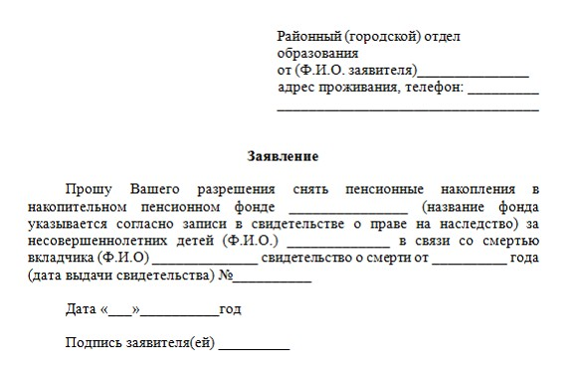

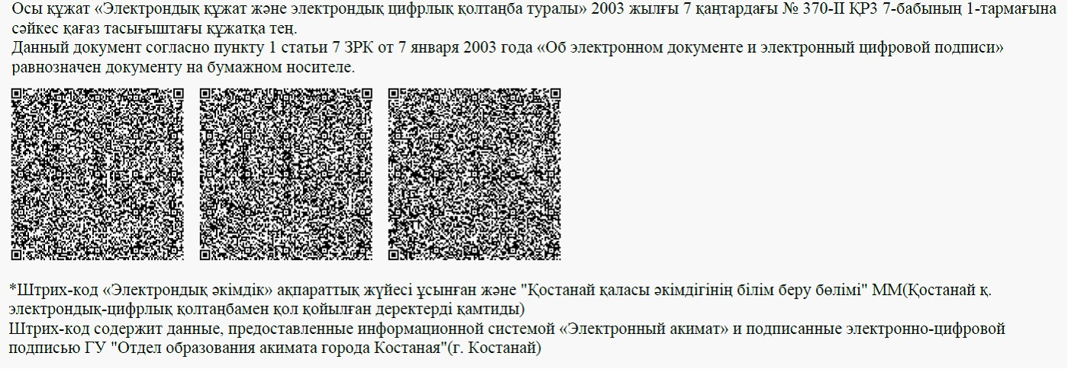

**Экранная форма заявления на электронную**  
**государственную услугу**



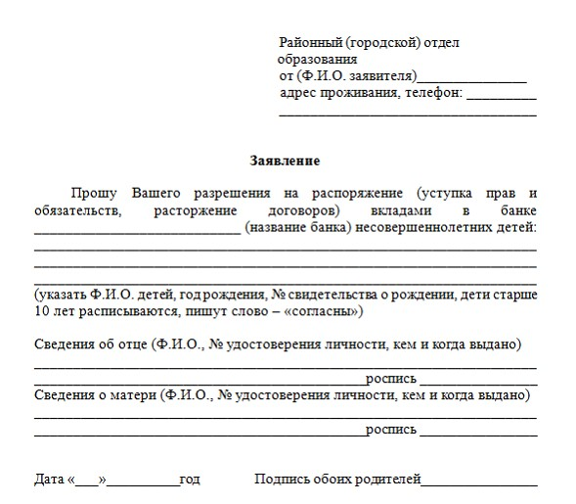



**Экранная форма заявления на электронную**  
**государственную услугу**



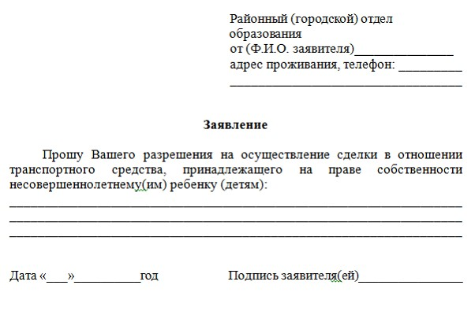



Приложение 4                     
к регламенту электронной государственной        
услуги "Выдача справок в пенсионные фонды,      
банки для распоряжения вкладами несовершеннолетних   
детей, в территориальные подразделения Комитета     
дорожной полиции Министерства внутренних дел      
Республики Казахстан для оформления          
наследства несовершеннолетним детям"

**Выходная форма положительного ответа**  
**на электронную государственную услугу**



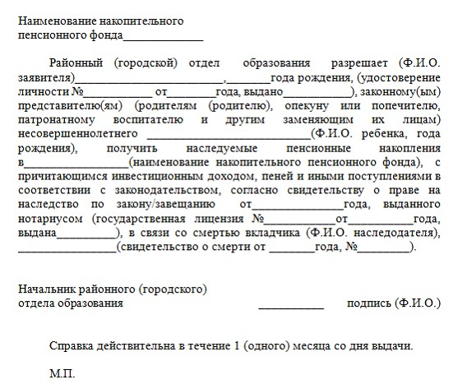

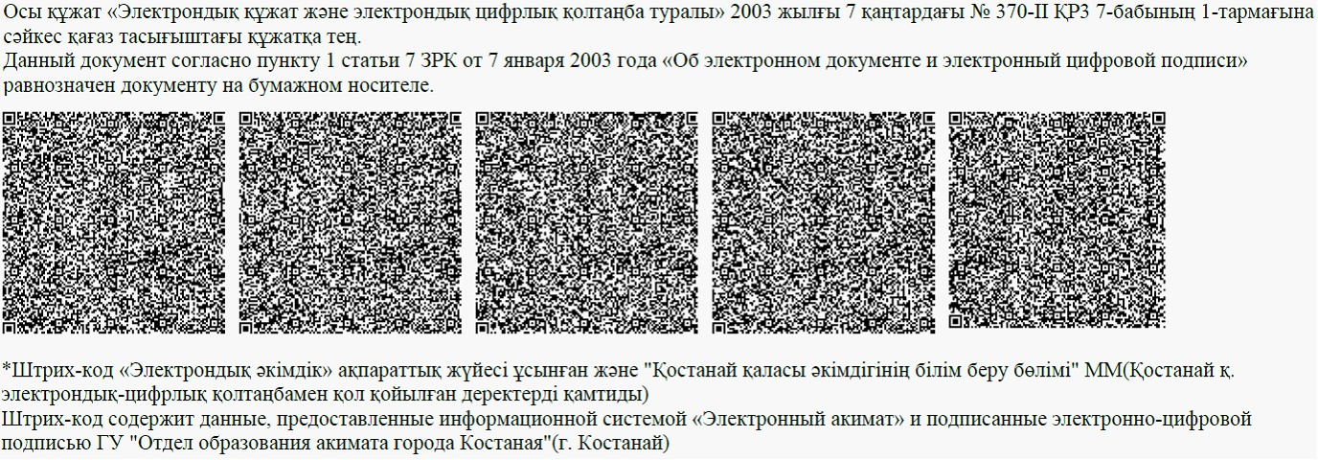

**Выходная форма положительного ответа**  
**на электронную государственную услугу**



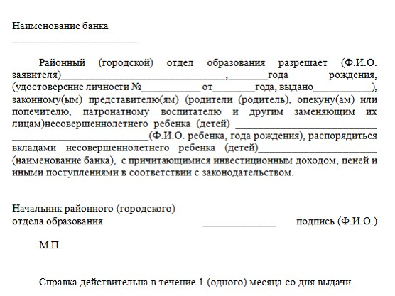



**Выходная форма положительного ответа**  
**на электронную государственную услугу**



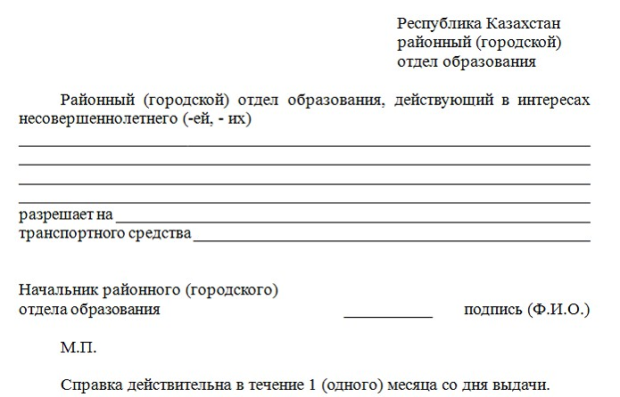



**Уведомления, предоставляемые получателю**

      Уведомления поставляются по мере изменения статуса исполнения заявления. Произвольная строка с текстом уведомления отражается в разделе "Уведомления" в личном кабинете на портале "электронного правительства", а также передается в систему ИС ЦОН.

**Выходная форма отрицательного ответа (отказ)**  
**на электронную государственную услугу**

      Выходная форма отрицательного ответа предоставляется в произвольной форме в виде письма с текстом обоснования отказа.

Приложение 5                       
к регламенту электронной государственной         
услуги "Выдача справок в пенсионные фонды,       
банки для распоряжения вкладами несовершеннолетних   
детей, в территориальные подразделения Комитета    
дорожной полиции Министерства внутренних дел     
Республики Казахстан для оформления         
наследства несовершеннолетним детям"

**Форма анкеты для определения показателей электронной**  
**государственной услуги: "качество" и "доступность"**

      ______________________________________________________  
                    (наименование услуги)

      1. Удовлетворены ли Вы качеством процесса и результатом оказания электронной государственной услуги?  
      1) не удовлетворен;  
      2) частично удовлетворен;  
      3) удовлетворен.  
      2. Удовлетворены ли Вы качеством информации о порядке оказания электронной государственной услуги?  
      1) не удовлетворен;  
      2) частично удовлетворен;  
      3) удовлетворен.

Утвержден                    
постановлением акимата Костанайской области   
от 22 ноября 2012 года № 527

**Регламент**  
**электронной государственной**  
**услуги "Выдача справок органов,**  
**осуществляющих функции по опеке или**  
**попечительству для оформления сделок с**  
**имуществом, принадлежащим на праве собственности**  
**несовершеннолетним детям"**

**1. Общие положения**

      1. Электронная государственная услуга "Выдача справок органов, осуществляющих функции по опеке или попечительству для оформления сделок с имуществом, принадлежащим на праве собственности несовершеннолетним детям" (далее – электронная государственная услуга) оказывается отделами образования районов и городов Костанайской области (далее – услугодатель), на безальтернативной основе через Центры обслуживания населения (далее - Центр), а также через веб-портал "электронного правительства": www.e.gov.kz.  
      2. Электронная государственная услуга оказывается на основании Стандарта государственной услуги "Выдача справок органов, осуществляющих функции по опеке или попечительству для оформления сделок с имуществом, принадлежащим на праве собственности несовершеннолетним детям", утвержденного постановлением Правительства Республики Казахстан от 31 августа 2012 года № 1119 "Об утверждении стандартов государственных услуг, оказываемых Министерством образования и науки Республики Казахстан, местными исполнительными органами в сфере образования и науки" (далее – Стандарт).  
      3. Степень автоматизации электронной государственной услуги: частично автоматизированная.  
      4. Вид оказания электронной государственной услуги: транзакционная.  
      5. Понятия и сокращения, используемые в настоящем регламенте электронной государственной услуги "Выдача справок органов, осуществляющих функции по опеке или попечительству для оформления сделок с имуществом, принадлежащим на праве собственности несовершеннолетним детям" (далее – Регламент):  
      1) АРМ – автоматизированное рабочее место;  
      2) информационная система – система, предназначенная для хранения, обработки, поиска, распространения, передачи и предоставления информации с применением аппаратно-программного комплекса (далее – ИС);  
      3) единая нотариальная информационная система - это аппаратно-программный комплекс, предназначенный для автоматизации нотариальной деятельности и взаимодействия органов юстиции и нотариальных палат (далее - ЕНИС);  
      4) индивидуальный идентификационный номер – уникальный номер, формируемый для физического лица, в том числе индивидуального предпринимателя, осуществляющего деятельность в виде личного предпринимательства (далее – ИИН);  
      5) ГБД ФЛ – государственная база данных "Физические лица";  
      6) информационная система центров обслуживания населения Республики Казахстан – информационная система, предназначенная для автоматизации процесса предоставления услуг населению (физическим и юридическим лицам) через центры обслуживания населения Республики Казахстан, а также соответствующими министерствами и ведомствами (далее – ИС ЦОН);  
      7) получатель государственной услуги – физическое лицо (далее - получатель);  
      8) пользователь – субъект, обращающийся к информационной системе за получением необходимых ему электронных информационных ресурсов и пользующийся ими;  
      9) транзакционная услуга – услуга по предоставлению пользователям электронных информационных ресурсов, требующая взаимного обмена информацией с применением электронной цифровой подписи;  
      10) электронный документ – документ, в котором информация представлена в электронно-цифровой форме и удостоверена посредством электронной цифровой подписи;  
      11) электронная государственная услуга – государственная услуга, оказываемая в электронной форме с применением информационных технологий;  
      12) веб–портал "электронного правительства" – информационная система, представляющая собой единое окно доступа ко всей консолидированной правительственной информации, включая нормативную правовую базу, и к электронным государственным услугам (далее – ПЭП);  
      13) региональный шлюз "электронного правительства" - обеспечивает информационное взаимодействие между внутренними системами/подсистемами местного исполнительного органа и внешними информационными системами, участвующими в процессе оказания электронных услуг местным исполнительным органом (далее - РШЭП);  
      14) шлюз "электронного правительства" – информационная система, предназначенная для интеграции информационных систем "электронного правительства" в рамках реализации электронных услуг (далее – ШЭП);  
      15) электронная цифровая подпись — набор электронных цифровых символов, созданный средствами электронной цифровой подписи и подтверждающий достоверность электронного документа, его принадлежность и неизменность содержания (далее – ЭЦП).

**2. Порядок деятельности услугодателя**  
**по оказанию электронной государственной услуги**

      6. Пошаговые действия и решения через ПЭП (диаграмма № 1 функционального взаимодействия) при оказании электронной государственной услуги приведены в приложении 2 к настоящему Регламенту:  
      1) получатель осуществляет регистрацию на ПЭП с помощью ИИН и пароля (осуществляется для незарегистрированных получателей на ПЭП);  
      2) процесс 1 – ввод получателем ИИН и пароля (процесс авторизации) на ПЭП для получения электронной государственной услуги;  
      3) условие 1 – проверка на ПЭП подлинности данных о зарегистрированном получателе через ИИН и пароль;  
      4) процесс 2 – формирование ПЭП сообщения об отказе в авторизации в связи с имеющимися нарушениями в данных получателя;  
      5) процесс 3 – выбор получателем электронной государственной услуги, указанной в настоящем Регламенте, вывод на экран формы запроса для оказания электронной государственной услуги и заполнение получателем формы (ввод данных) с учетом ее структуры и форматных требований, прикрепление к форме запроса необходимых копий документов в электронном виде, указанные в пункте 11 Стандарта, а также выбор получателем регистрационного свидетельства ЭЦП для удостоверения (подписания) запроса;  
      6) условие 2 – проверка на ПЭП срока действия регистрационного свидетельства ЭЦП и отсутствия в списке отозванных (аннулированных) регистрационных свидетельств, а также соответствия идентификационных данных (между ИИН указанным в запросе, и ИИН указанным в регистрационном свидетельстве ЭЦП);  
      7) процесс 4 – формирование сообщения об отказе в запрашиваемой электронной государственной услуге в связи с не подтверждением подлинности ЭЦП получателя;  
      8) процесс 5 – удостоверение запроса для оказания электронной государственной услуги посредством ЭЦП получателя и направление электронного документа (запроса) через ШЭП в АРМ РШЭП для обработки услугодателем;  
      9) процесс 6 – регистрация электронного документа в АРМ РШЭП;  
      10) условие 3 – проверка (обработка) услугодателем соответствия приложенных получателем документов, указанных в Стандарте и основаниям для оказания электронной государственной услуги;  
      11) процесс 7 - формирование сообщения об отказе в запрашиваемой электронной государственной услуге в связи с имеющимися нарушениями в документах получателя;  
      12) процесс 8 – получение получателем результата услуги (справка в форме электронного документа), сформированного АРМ РШЭП. Электронный документ формируется с использованием ЭЦП сотрудника услугодателя.  
      7. Пошаговые действия и решения через Центр (диаграмма № 3 функционального взаимодействия) при оказании услуги приведены в приложении 2 к настоящему Регламенту:  
      1) процесс 1 – ввод оператором Центра в АРМ ИС ЦОН логина и пароля (процесс авторизации) для оказания электронной государственной услуги;  
      2) процесс 2 – выбор оператором Центра электронной государственной услуги, указанной в настоящем Регламенте, вывод на экран формы запроса для оказания электронной государственной услуги и ввод оператором Центра данных получателя, а также данных по доверенности представителя получателя (при нотариально удостоверенной доверенности, при ином удостоверении доверенности данные доверенности не заполняются);  
      3) процесс 3 – направление запроса через ШЭП в ГБД ФЛ о данных получателя, а также в ЕНИС – о данных доверенности представителя получателя;  
      4) условие 1 – проверка наличия данных получателя в ГБД ФЛ, данных доверенности в ЕНИС;  
      5) процесс 4 – формирование сообщения о невозможности получения данных в связи с отсутствием данных получателя в ГБД ФЛ, данных доверенности в ЕНИС;  
      6) процесс 5 – заполнение оператором Центра формы запроса в части отметки о наличии документов в бумажной форме и сканирование документов, предоставленных получателем, прикрепление их к форме запроса и удостоверение посредством ЭЦП заполненной формы (введенных данных) запроса на оказание электронной государственной услуги;  
      7) процесс 6 – направление электронного документа (запроса получателя), удостоверенного (подписанного) ЭЦП оператора Центра через ШЭП в АРМ РШЭП;  
      8) процесс 7 – регистрация электронного документа в АРМ РШЭП;  
      9) условие 2 – проверка (обработка) услугодателем соответствия приложенных получателем документов, указанных в Стандарте и основаниям для оказания электронной государственной услуги;  
      10) процесс 8 – формирование сообщения об отказе в запрашиваемой электронной государственной услуге в связи с имеющимися нарушениями в документах получателя;  
      11) процесс 9 – получение получателем через оператора Центра результата электронной государственной услуги (справка в форме бумажного документа), сформированного АРМ РШЭП.  
      8. Формы заполнения запроса и ответа на электронную государственную услугу приведены на веб-портале "электронного правительства" www.e.gov.kz, а также в Центре.  
      9. Способ проверки получателем статуса исполнения запроса по электронной государственной услуге: на портале "электронного правительства" в разделе "История получения услуг", а также при обращении в Центр.  
      10. Необходимую информацию и консультацию (в том числе обжалования) по оказанию электронной государственной услуги можно получить по телефону саll–центра ПЭП: (1414).

**3. Описание порядка взаимодействия в процессе**  
**оказания электронной государственной услуги**

      11. Структурно-функциональные единицы (далее – СФЕ), которые участвуют в процессе оказания электронной государственной услуги:  
      1) ПЭП;  
      2) АРМ РШЭП;  
      3) ГБД ФЛ;  
      4) АРМ ИС ЦОН;  
      5) ЕНИС;  
      6) Центр.  
      12. Текстовое табличное описание последовательности действий (процедур, функций, операций) с указанием срока выполнения каждого действия приведены в приложении 1 к настоящему Регламенту.  
      13. Диаграммы, отражающие взаимосвязь между логической последовательностью действий (в процессе оказания электронной государственной услуги) в соответствии с их описаниями, приведены в приложении 2 к настоящему Регламенту.  
      14. В приложениях 3, 4 к настоящему Регламенту представлены формы, шаблоны бланков в соответствии с которыми должен быть представлен результат оказания электронной государственной услуги (выходной документ), включая формы уведомления.  
      15. Результаты оказания электронной государственной услуги получателям измеряются показателями качества и доступности в соответствии с приложением 5 к настоящему Регламенту.  
      16. Требования, предъявляемые к процессу оказания электронной государственной услуги получателям:  
      1) конфиденциальность (защита от несанкционированного получения информации);  
      2) целостность (защита от несанкционированного изменения информации);  
      3) доступность (защита от несанкционированного удержания информации и ресурсов).  
      17. Технические условия оказания электронной государственной услуги:  
      1) выход в Интернет;  
      2) наличие ИИН у лица, которому оказывается электронная государственная услуга;  
      3) авторизация с ПЭП;  
      4) наличие пользователя ЭЦП.

Приложение 1                      
к регламенту электронной государственной        
услуги "Выдача справок органов, осуществляющих     
функции по опеке или попечительству для оформления   
сделок с имуществом, принадлежащим на праве      
собственности несовершеннолетним детям"

Таблица 1. Описание действий СФЕ через ПЭП

|  |  |  |  |  |  |  |  |  |  |
| --- | --- | --- | --- | --- | --- | --- | --- | --- | --- |
| 1. | № дей-  ствия  (хода,  потока  работ) | 1 | 2 | 3 | 4 | 5 | 6 | 7 | 8 |
| 2. | Наиме-  нование  СФЕ, ИС | ПЭП | ПЭП | ПЭП | ПЭП | ПЭП | АРМ  РШЭП | АРМ  РШЭП | АРМ  РШЭП |
| 3. | Наиме-  нование  дейст-  вия  (про-  цесса,  проце-  дуры,  опера-  ции) и  их опи-  сание | Полу-  ча-  тель,  авто-  ризу-  ется  на ПЭП  по ИИН  и  паролю | Формиру-  ет сооб-  щение об  отказе  в связи  с имею-  щимися  наруше-  ниями в  данных  получа-  теля | Получа-  тель  выбира-  ет эле-  ктрон-  ную го-  сударс-  твенную  услугу  и фор-  мирует  данные  запро-  са,  выбор  получа-  телем  ЭЦП | Форми-  рует  сообще-  ние об  отказе  в связи  с имею-  щимися  наруше-  ниями в  данных  получа-  теля  ЭЦП | Удосто-  верение  (подпи-  сание)  посред-  ством  ЭЦП  получа-  теля и  направ-  ление  запроса  в АРМ  РШЭП | Регис-  трация  доку-  мента | Форми-  рование  сообще-  ния об  отказе  в связи  с имею-  щимися  наруше-  ниями в  доку-  ментах  получа-  теля | Получе-  ние  получа-  телем  резуль-  тата  элект-  ронной  госу-  дарст-  венной  услуги |
| 4. | Форма  завер-  шения  (дан-  ные,  доку-  мент,  органи-  зацион-  но-рас-  поряди-  тельное  реше-  ние) | Отоб-  раже-  ние  уве-  домле-  ния об  успеш-  ном  форми-  рова-  нии  запро-  са | Формиро-  вание  сообще-  ния об  отказе в  запраши-  ваемой  элект-  ронной  государ-  ственной  услуге | Маршру-  тизация  запроса | Форми-  рование  сообще-  ния об  отказе  в за-  праши-  ваемой  элект-  ронной  госу-  дарст-  венной  услуге | Маршру-  тизация  запроса | Регис-  трация  запро-  са с  прис-  воени-  ем но-  мера  заяв-  лению | Форми-  рование  мотиви-  рован-  ного  отказа | Отобра-  жение  выход-  ного  доку-  мента |
| 5. | Сроки  испол-  нения | 30 сек  –1 мин | 30 сек | 1,5 мин | 1,5 мин | 30 сек  –1 мин | 1,5  мин | 30 сек  – 1 мин | 5  рабочих  дня |
| 6. | Номер  следую-  щего  дейст-  вия | 2–если  есть  нару-  шения  в  данных  полу-  чате-  ля;  3–если  авто-  риза-  ция  прошла  успеш-  но | – | 4–если  есть  наруше-  ния в  данных  получа-  теля;  5– если  наруше-  ний нет | – | – | 7–если  есть  нару-  шения  в  данных  полу-  чате-  ля;  8–если  нару-  шений  нет | – | – |

Таблица 2. Описание действий СФЕ через Центр

|  |  |  |  |  |  |  |  |  |  |  |
| --- | --- | --- | --- | --- | --- | --- | --- | --- | --- | --- |
| 1. | №  действия  (хода,  потока  работ) | 1 | 2 | 3 | 4 | 5 | 6 | 7 | 8 | 9 |
| 2. | Наимено-  вание  СФЕ, ИС | АРМ ИС  ЦОН | Центр | Центр | ГБД ФЛ,  ЕНИС | Центр | Центр | АРМ  РШЭП | АРМ  РШЭП | АРМ  РШЭП |
| 3. | Наимено-  вание  действия  (процес-  са,  процеду-  ры,  опера-  ции) и  их  описание | Автори-  зуется  оператор  Центра  по  логину и  паролю | Выбирает  элект-  ронную  государ-  ственную  услугу и  формиру-  ет  данные  запроса | На-  прав-  ление  за-  проса  в  ГБД  ФЛ,  ЕНИС | Формиру-  ет сооб-  щение о  невоз-  можности  получе-  ния  данных в  связи с  отсутст-  вием  данных  получа-  теля | Запол-  нение  запро-  са с  прик-  репле-  нием к  форме  запро-  са не-  обхо-  димых  доку-  ментов  и  удос-  тове-  рение  ЭЦП | Направ-  ление  до-  кумента  удосто-  веренно-  го (под-  писанно-  го) ЭЦП  в АРМ  РШЭП | Ре-  гист-  рация  доку-  мента | Форми-  рова-  ние  сооб-  щения  об  отказе  в  связи  с име-  ющими-  ся на-  руше-  ниями  в до-  кумен-  тах  полу-  чателя | Полу-  чение  полу-  чате-  лем  ре-  зуль-  тата  элек-  трон-  ной  госу-  дарс-  твен-  ной  услу-  ги |
| 4. | Форма  заверше-  ния  (данные,  доку-  мент,  органи-  зационно  -распо-  ряди-  тельное  решение) | Регист-  рация  запроса  в систе-  ме с  присвое-  нием  номера  заявле-  нию | Отобра-  жение  уведом-  ления об  успешном  формиро-  вании  запроса | Марш-  рути-  зация  за-  проса | Формиро-  вание  мотиви-  рованно-  го  отказа | Отоб-  раже-  ние  уве-  домле-  ния об  успеш-  ном  форми-  рова-  нии  за-  проса | Маршру-  тизация  запроса | Ре-  гист-  рация  за-  проса  с  прис-  вое-  нием  номе-  ра  заяв-  лению | Форми-  рова-  ние  моти-  виро-  ванно-  го  отказа | Отоб-  раже-  ние  вы-  ход-  ного  доку-  мента |
| 5. | Сроки  исполне-  ния | 30 сек –  1 мин | 30 сек | 1,5  мин | 1,5 мин | 30 сек  –1 мин | 1 мин | 1,5  мин | 30 сек  –1 мин | 5 ра-  бочих  дня |
| 6. | Номер  следую-  щего  действия | 2 | 3 | 4 –  если  есть  нару-  шения  в  дан-  ных  полу-  чате-  ля;  5 –  если  нару-  шений  нет | – | – | – | 8 –  если  есть  нару-  ше-  ния;  9 –  если  нару-  шений  нет | – | – |

      Примечание:  
      В данной таблице перечисляются действия (функции, процедуры, операции) всех СФЕ с указанием форм завершения, сроков исполнения и указанием номеров последующих действий в технологической цепочке процесса оказания электронной государственной услуги.  
      На основании таблиц приложения 1 к настоящему Регламенту строятся диаграммы функционального взаимодействия при оказании электронных государственных услуг.

Приложение 2                    
к регламенту электронной государственной        
услуги "Выдача справок органов, осуществляющих     
функции по опеке или попечительству для оформления   
сделок с имуществом, принадлежащим на праве      
собственности несовершеннолетним детям"



      Рисунок 1. Диаграмма функционального взаимодействия при оказании электронной государственной услуги через ПЭП



      Рисунок 2. Диаграмма функционального взаимодействия при оказании электронной государственной услуги через Центр

**Таблица. Условные обозначения**

|  |  |
| --- | --- |
|  | Сообщение начальное |
|  | Сообщение завершающее |
|  | Сообщение промежуточное |
|  | Простые события завершающие |
|  | Ошибка |
|  | События-таймеры |
|  | Информационная система |
|  | Процесс |
|  | Условие |
|  | Поток сообщений |
|  | Поток управления |
|  | Электронный документ, представляемый  конечному получателю |

      Примечание:  
      Типовое оформление диаграммы приведено в графической нотации BPMN 1.2, используемой для моделирования бизнес-процессов. Моделирование в BPMN осуществляется посредством диаграмм с небольшим числом графических элементов. Это помогает получателям быстро понимать логику процесса. Выделяют четыре основные категории элементов:  
      1) объекты потока управления: события, действия и логические операторы;  
      2) соединяющие объекты: поток управления, поток сообщений и ассоциации;  
      3) роли: пулы и дорожки;  
      4) артефакты: данные, группы и текстовые аннотации.  
      Элементы этих четырех категорий позволяют строить диаграммы бизнес процессов. Для повышения выразительности модели спецификация разрешает создавать новые типы объектов потока управления и артефактов, которые должны быть приведены в разделе "Примечания".

Приложение 3                      
к регламенту электронной государственной        
услуги "Выдача справок органов, осуществляющих     
функции по опеке или попечительству для оформления   
сделок с имуществом, принадлежащим на праве      
собственности несовершеннолетним детям"

**Экранная форма заявления на электронную**  
**государственную услугу**



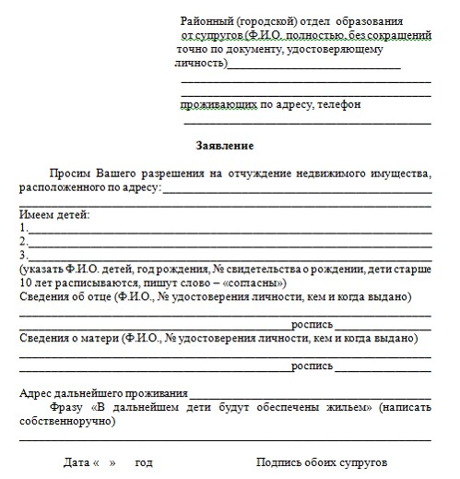



**Экранная форма заявления на электронную**  
**государственную услугу**



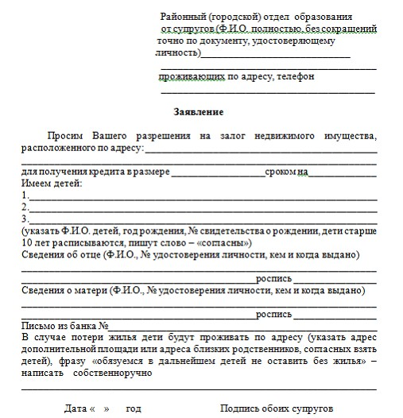



Приложение 4                    
к регламенту электронной государственной        
услуги "Выдача справок органов, осуществляющих     
функции по опеке или попечительству для оформления   
сделок с имуществом, принадлежащим на праве       
собственности несовершеннолетним детям"

**Выходная форма положительного ответа**  
**на электронную государственную услугу**



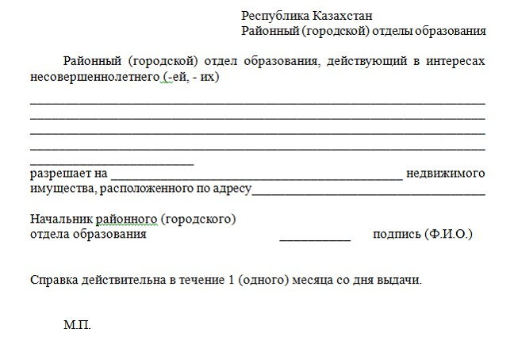



**Уведомления, предоставляемые получателю**

      Уведомления поставляются по мере изменения статуса исполнения заявления. Произвольная строка с текстом уведомления отражается в разделе "Уведомления" в личном кабинете на портале "электронного правительства", а также передается в систему ИС ЦОН.

**Выходная форма отрицательного ответа (отказ)**  
**на электронную государственную услугу**

      Выходная форма отрицательного ответа предоставляется в произвольной форме в виде письма с текстом обоснования отказа.

Приложение 5                     
к регламенту электронной государственной        
услуги "Выдача справок органов, осуществляющих     
функции по опеке или попечительству для оформления   
сделок с имуществом, принадлежащим на праве      
собственности несовершеннолетним детям"

**Форма анкеты для определения показателей электронной**  
**государственной услуги: "качество" и "доступность"  ___________________________________________________**  
**(наименование услуги)**

      1. Удовлетворены ли Вы качеством процесса и результатом оказания электронной государственной услуги?  
      1) не удовлетворен;  
      2) частично удовлетворен;  
      3) удовлетворен.  
      2. Удовлетворены ли Вы качеством информации о порядке оказания электронной государственной услуги?  
      1) не удовлетворен;  
      2) частично удовлетворен;  
      3) удовлетворен.

© 2012. РГП на ПХВ «Институт законодательства и правовой информации Республики Казахстан» Министерства юстиции Республики Казахстан